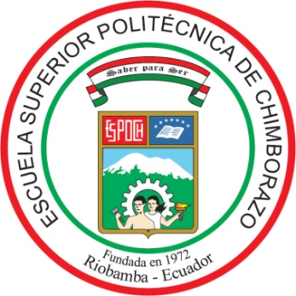

ESCUELA SUPERIOR POLITÉCNICA DE CHIMBORAZO
FACULTAD DE INFORMÁTICA Y ELECTRÓNICA
ESCUELA DE DISEÑO GRÁFICO

CREACIÓN DE MATERIAL LÚDICO EN LA LENGUA KICHWA DIRIGIDO A ESTUDIANTES HISPANOHABLANTES DEL 2do AÑO DE BÁSICA PARA LA VALORIZACIÓN DE IDENTIDAD CULTURAL

Trabajo de titulación presentado para optar al grado académico de:
INGENIERA EN DISEÑO GRÁFICO

AUTORAS: PAUCAR TIXI NELLY VIVIANA
ZAMBRANO DE LA ROSA MÓNICA JESSENIA
TUTOR: LCDO. RAMIRO DAVID SANTOS POVEDA

Riobamba-Ecuador
2015

ESCUELA SUPERIOR POLITÉCNICA DE CHIMBORAZO
FACULTAD DE INFORMÁTICA Y ELECTRÓNICA
ESCUELA DE DISEÑO GRÁFICO
El Tribunal de Trabajo de Titulación certifica que: El trabajo de investigación: “CREACIÓN DE MATERIAL LÚDICO EN LA LENGUA KICHWA DIRIGIDO A ESTUDIANTES HISPANOHABLANTES DEL 2do AÑO DE BÁSICA PARA LA VALORIZACIÓN DE IDENTIDAD CULTURAL”, de responsabilidad de las señoritas Nelly Viviana Paucar Tixi y Mónica Jessenia Zambrano de la Rosa, ha sido minuciosamente revisada por los Miembros del Tribunal de Trabajo de Titulación, quedando autorizada su presentación.
Ing. Nicolay Samaniego Ph.D
DECANO FIE

Lcdo. Fabián Calderón
DIRECTOR EDG

Lcdo. Ramiro Santos
DIRECTOR

Lcda. Paulina Paula
MIEMBRO
Nosotras, Nelly Viviana Paucar Tixi y Mónica Jessenia Zambrano de la Rosa somos responsables de las ideas, doctrinas y resultados expuestos en este Trabajo y el patrimonio intelectual del Trabajo de Titulación pertenece a la Escuela Superior Politécnica de Chimborazo.
NELLY VIVIANA PAUCAR TIXI
MÓNICA JESSENIA ZAMBRANO DE LA ROSA

DEDICATORIA
A mis padres: Segundo Paucar y Ximena Tixi, gracias por su apoyo incondicional brindado hasta el final de mi carrera. A mis hermanos por demostrarme que somos una familia y nos apoyamos en todo momento.
A Mario Madrid gracias por su apoyo diario brindado hasta la culminación de mi carrera, a mi hijo Lionel Andrés que es mi pilar fundamental para vencer todos las barreras que se me presentaron y finalizar con éxitos todas mis metas planteadas.
Viviana

A mi Dios por darme la bendición más grande que son mis padres Elena y Kléber, les dedico este trabajo a ustedes por su esfuerzo, amor, paciencia y apoyo incondicional.
A mis hermanos Jaiser y Rominger por siempre brindarme su apoyo y motivación que he necesitado día con día para finalizar mis estudios.
Finalmente a mis amigas y amigos que siempre han estado ahí con una palabra de apoyo cuando más los he necesitado.
Mónica

AGRADECIMIENTO
Primero doy gracias a Dios por darme la fuerza y sabiduría todos los días de mi vida para seguir adelante en mi formación profesional y personal.
El más sincero agradecimiento a la Escuela Superior Politécnica de Chimborazo, en especial a la Escuela de Diseño Gráfico, por brindarnos la oportunidad de obtener una profesión y ser persona útil a la sociedad.
Y en especial para toda mi familia, los amigos y personas que me apoyaron de una u otra manera para culminar con éxito otra etapa de mi vida.
Viviana

A Dios por bendecirme y darme valor para permitirme hacer realidad este sueño anhelado. A mis padres por ser los pilares fundamentales en mi vida. A la Escuela Superior Politécnica de Chimborazo por acogerme en sus aulas y darme la oportunidad de instruirme en lo que yo más amo.
Mónica

TABLA DE CONTENIDO
Páginas
RESUMEN ………………………...…………………………………………………………..x
ABSTRACT ………………………………………………………………….………….…....xi
INTRODUCCIÓN ………………………………………………………………………….....1
1. MARCO TEÓRICO 6
1.1 La Cultura 6
1.1.1 Elementos de la cultura 6
1.1.2 La Cultura, la Sociedad y los Valores 7
1.1.3 Identidad Cultural 7
1.1.4 Interculturalidad 8
1.1.4.1 Ecuador una sociedad intercultural 9
1.1.4.2 Visión intercultural para toda la educación y no sólo para pueblos indígenas 10
1.2 Cultura Puruhá 10
1.2.1 Kacha y su cosmogonía 11
1.2.2 Vestimenta de Kacha 12
1.2.2.1 Indumentaria de la mujer de Kacha 13
1.2.2.2 La indumentaria del hombre Kacha 14
1.3 Lengua Kichwa 15
1.3.1 Origen del Kichwa 15
1.3.2 El Kichwa en el Ecuador 16
1.3.3 Por qué aprender el kichwa 16
1.3.3.1 Enseñanza de una segunda lengua 17
1.3.4 Lingüística kichwa 17
1.3.4.1 Acentuación de voz en el kichwa 17
1.3.4.2 Dialecto del Kichwa 17
1.3.4.3 Fonemas y grafías vocálicas 19
1.3.4.4 El alfabeto kichwa (19 Grafías) 19
1.3.4.5 Vocabulario 19
1.4 Teorías de Aprendizaje 20
1.4.1 Vigotsky 21
1.4.2 Rogoff 21
1.4.3 Ausubel 21
1.5 Metodología de enseñanza-aprendizaje 22
1.5.1 Precisiones metodológicas generales para cada una de las habilidades lingüísticas de estudiantes de 2do año de básica 22
1.5.1.1 Precisiones metodológicas para el escuchar 22
1.5.1.2 Precisiones metodológicas para el hablar 23
1.5.1.3 Precisiones metodológicas para el leer 23
1.5.1.4 Precisiones metodológicas para la reflexión gramatical y vocabulario 24
1.6 Materiales 25
1.6.1 Goma Eva 25
1.6.2 Papel adhesivo blanco 26
1.6.3 Papel adhesivo transparente 26
1.6.4 Velcro 26
1.7 Lúdica y juego 26
1.7.1 Conceptualización de la lúdica 26
1.7.1.1 La lúdica como estrategia didáctica 27
1.7.1.2 La lúdica presente en las aulas de clases 27
1.7.2 El juego 28
1.7.2.1 Características del juego 29
1.7.2.2 Clasificación del juego 29
1.8 Kit lúdico didáctico 31
1.9 Ilustración 31
1.9.1 Ilustración dentro del Diseño Gráfico 31
1.9.2 Géneros de la ilustración 31
1.9.3 Medio de la ilustración 32
1.9.3.1 Ilustración digital 32
1.10 Desarrollo y características de niños y niñas de 6 a 7 años 32
1.10.1 Cambios Fisiológicos 33
1.10.2 Características Intelectuales 33
1.10.3 Características afectivas 33
2. MARCO METODOLÓGICO 34
2.1 Modalidad de la investigación 34
2.1.1 Tipo de investigación 34
2.1.2 Métodos y técnicas 34
2.1.2.1 Métodos 34
2.1.2.2 Técnicas de investigación 35
2.1.3 Población 36
2.2 Entrevista a expertos 37
3. PROPUESTA DE DISEÑO 43
3.1 Juego 43
3.1.1 Vestimenta 43
3.1.1.1 Vestimenta del hombre Kacha 44
3.1.1.2 Vestimenta de la mujer Kacha 44
3.1.2 Diseño Gráfico 45
3.1.2.1 Bocetos 45
3.1.2.2 Vectorizado 46
3.1.2.3 Color 48
3.1.2.4 Creación de escenarios 49
3.1.2.5 Construcción del rompecabezas de piso 50
3.1.2.6 Construcción de las cartillas en Kichwa 54
3.1.2.7 Construcción del juego de pares 58
3.1.2.8 Diagramación de la Guía del docente 59
3.1.2.9 Packaging del Kid lúdico 61
4. APLICACIÓN 67
4.1 Análisis de la lista de cotejo aplicada 68
4.1.1 Primer juego: Rompecabezas de piso 68
4.1.2 Segundo juego: Cartillas en Kichwa 71
4.1.3 Tercer juego: Pares 74
CONCLUCIONES……………….……………………………………………………………72
RECOMENDACIONES………………………………………………………………………73
BIBLIOGRAFIA
ANEXOS

INDICE DE TABLAS
Tabla 1-1 Acento fonético del kichwa. 17
Tabla 2-1 Lexical 18
Tabla 3-1 Fonética 18
Tabla 4-1 Morfológico 19
Tabla 5-1 Saludos cotidianos 19
Tabla 6-1 Cortesías 20
Tabla 7-1 Familia 20
Tabla 8-1 Vestimenta 20
Tabla 9-1 Materiales 25
Tabla 10-4 Pregunta N°1 del primer juego 68
Tabla 11-4 Pregunta N°2 del primer juego 69
Tabla 12-4 Pregunta N°3 del primer juego 69
Tabla 13-4 Pregunta N°4 del primer juego 70
Tabla 14-4 Pregunta N°5 del primer juego 70
Tabla 15-4 Pregunta N°1 del segundo juego 71
Tabla 16-4 Pregunta N°2 del segundo juego 72
Tabla 17-4 Pregunta N°3 del segundo juego 72
Tabla 18-4 Pregunta N°4 del segundo juego 73
Tabla 19-4 Pregunta N°5 del segundo juego 73
Tabla 20-4 Pregunta N°1 del tercer juego 74
Tabla 21-4 Pregunta N°2 del tercer juego 74
Tabla 22-4 Pregunta N°3 del tercer juego 75
Tabla 23-4 Pregunta N°4 del tercer juego 75
Tabla 24-4 Pregunta N°5 del tercer juego 76

INDICE DE FIGURAS
Figura 1-1: Programas de educación de EEUU 2008 32
Figura 2-3: Bocetos de los personajes principales 46
Figura 3-3: Bocetos de personajes con prendas de vestir típicas de Kacha 46
Figura 4-3: Vectorización de niña con vestimenta típica de Kacha 47
Figura 5-3: Vectorización final de niña indígena 47
Figura 6-3: Vectorización final de niño indígena 48
Figura 7-3: Personaje de niña indígena final 48
Figura 8-3: Personaje de niño indígena final 49
Figura 9-3: Escenario con niña Kacha 49
Figura 10-3: Escenario con niño Kacha 50
Figura 11-3: Piezas de goma Eva sobre adhesivo impreso 50
Figura 12-3: Recorte de contornos 51
Figura 13-3: Adhesivo impreso sobre la goma Eva 52
Figura 14-3: Adhesivo transparente sobre adhesivo impreso 52
Figura 15-3: Verificación de detalles 53
Figura 16-3: Rompecabezas de piso N°1 final 54
Figura 17-3: Cartillas medida y colores 55
Figura 18-3: Cartillas tipografía 55
Figura 19-3: Cartillas 56
Figura 20-3: Velcro recortado 56
Figura 21-3: Velcro pegado a la cartilla y al rompecabezas 56
Figura 22-3: Detalles en las cartillas del jugo 57
Figura 23-3: Funcionamiento del juego 57
Figura 24-3: Juego de cartillas culminado 57
Figura 25-3: Adhesivo adherido sobre el cartón ilustración 58
Figura 26-3: Detalle en las cartillas del juego de pares 58
Figura 27-3: Cartillas individuales finales 59
Figura 28-3: Juego de pares finales 59
Figura 29-3: Portada/contraportada 59
Figura 30-3: Páginas interiores 60
Figura 31-3: Página 3 60
Figura 32-3: Página 4 61
Figura 33-3: Página 8 61
Figura 34-3: Plantilla del packaging 62
Figura 35-3: Diseño del packaging 62
Figura 36-3: Adhesivo blanco impreso 63
Figura 37-3: Proceso de corte del adhesivo impresión 63
Figura 38-3: Adhesivo impresión cortado 64
Figura 39-3: Materiales para armar el packaging 64
Figura 40-3: Corte del adhesivo adherido al cartón 65
Figura 41-3: Corte del adhesivo adherido al cartón 65
Figura 42-3: Packaging terminado 65
Figura 43-3: Packaging terminado con los juegos dentro 66
Figura 44-4: Pregunta 1. Rompecabezas de piso 69
Figura 45-4: Pregunta 2. Rompecabezas de piso 69
Figura 46-4: Pregunta 3. Rompecabezas de piso 70
Figura 47-4: Pregunta 4. Rompecabezas de piso 70
Figura 48-4: Pregunta 5. Rompecabezas de piso 71
Figura 49-4: Pregunta 1. Cartillas en Kichwa 71
Figura 50-4: Pregunta 2. Cartillas en Kichwa 72
Figura 51-4: Pregunta 3. Cartillas en Kichwa 72
Figura 52-4: Pregunta 4. Cartillas en Kichwa 73
Figura 53-4: Pregunta 5. Cartillas en Kichwa 73
Figura 54-4: Pregunta 1. Juego de pares 74
Figura 55-4: Pregunta 2. Juego de pares 75
Figura 56-4: Pregunta 3. Juego de pares 75
Figura 57-4: Pregunta 4. Juego de pares 76
Figura 58-4: Pregunta 5. Juego de pares 76

RESUMEN
Este trabajo nos permitió la creación de material lúdico en lengua Kichwa que permitirá valorizar la identidad cultural con técnicas didácticas, en estudiantes hispanohablantes del 2do año de básica de la Unidad Educativa José María Román del cantón Riobamba, provincia de Chimborazo. Se realizó una investigación la cual se verificó con entrevistas a nativos del pueblo Kacha, docentes y expertos en cultura que para su validación se aplicó una lista de cotejo a través de la observación a los estudiantes en donde se midió el grado de aceptación del material lúdico empleado. Se realizó tres clases de juegos que permiten al estudiante reconocer, aprender y memorizar las diferentes prendas que componen la vestimenta de los kachas en lengua Kichwa: dos rompecabezas de piso de nueve piezas cada rompecabezas, moldeadas en material de goma Eva; el segundo juego son cartillas con el nombre de cada prenda en Kichwa realizadas en cartón ilustración en forma rectangular, que van adheridas con velcro a los rompecabezas de piso y el tercero es un juego de pares realizadas en cartón ilustración de forma rectangular, realizadas en programas de vectorización y edición de gráficos. La lista de cotejo nos permitió obtener resultados de niveles de aceptación en porcentajes de: los rompecabezas de piso obtuvieron un 97,4% de aceptación, el juego de cartillas obtuvo un 97% y el juego de los pares obtuvo un 96,2% de aceptación. Se concluye demostrando que la investigación cumplió los objetivos trazados y se demuestra que es un material viable para ser ejecutado por la innovación, atracción y funcionalidad que representa. Se recomienda que a nivel nacional se empiece aplicar el Art. 347 de la CONSTITUCIÓN DE LA REPÚBLICA, donde se exige dar a conocer y valorizar la identidad cultural de los pueblos ecuatorianos.
PALABRAS CLAVES: <MATERIAL LÚDICO> <LENGUA KICHWA> <IDENTIDAD CULTURAL> <ESTUDIANTES HISPANOHABLANTES> <2DO AÑO DE BÁSICA> <UNIDAD EDUCATIVA JOSÉ MARÍA ROMÁN> <PUEBLO KACHA>

ABSTRACT
This study allows the play material’s creation in the Kichwa language. The research will admit of enhancing cultural identity through teaching techniques with Second Basic Grade’s students from José María Román School which is located in Riobamba Canton, Chimborazo province. These interviews were conducted with natives, teachers and experts from Cacha’s Culture; they applied a checklist by observing the students measured the degree of acceptance of the playful material used. Three type of games were carried out in order to allow students recognize, learn and memorize the different pieces that make up the dress of the Handle in the Kichwa language is made: The first game is two nine-floor puzzle pieces each puzzle, molded EVA material; the second game are booklets with the name of each item in Kichwa made in cardboard square shape ranging attached with Velcro to the puzzle floor and the third is a set of paris made in paperboard rectangle by vectorization and editing graphics. The checklist allowed us to get results acceptance levels resulting in the following: the floor puzzle achieved a 97.4% acceptance, the game got a 97% primers and the game got a couple 96, 2% acceptance. It is concluded that research demonstrating meet the goals and show that it is viable to be executed for innovation, attraction and functionality that is material. It is recommended that at the national level start applying Art. 347 of the Constitution of the Republic, where is required to release and enhance the cultural identity from Ecuadorian’ people.
INTRODUCCIÓN
En Ecuador, no se ha promovido de manera oportuna la valorización de las nacionalidades y pueblos indígenas, tomando en cuenta que el país comparte un origen étnico amplio y se debería empezar a impartir conceptos sobre identidad cultural y de esta manera dejar atrás manifestaciones como las de Alberto Conejo Arellano, que argumenta que el idioma Kichwa está considerado como el yanka-shimi que significa: idioma que no vale.
Esta situación generó varios levantamientos en pro de los indígenas, que demandaban una situación severamente justa y equitativa para los mismos. Uno de los levantamientos más significativos del Ecuador fue dirigido por Fernando Daquilema, dicho suceso se dio en la Provincia de Chimborazo.
En Ecuador, provincia de Chimborazo, cantón Riobamba, en la Unidad Educativa “José María Román”, existe una desvalorización de la cultura y esta afecta inmediatamente al desarrollo y conocimiento de las raíces culturales que son parte de la herencia de nuestros pueblos, lo cual debemos recuperar y enseñar a nuestros niños y niñas hispanohablantes y a su vez ir sembrando un legado de una cultura altiva. La desvalorización de la cultura Kichwa entre la población hispanohablante implicó que el estado ecuatoriano introduzca en el currículo escolar el desarrollo y conocimiento de una cultura latente, eje principal de sabiduría y conocimientos ancestrales (Constitución De La República Del Ecuador, 2008).
Los estudiantes conocerán y aprenderán de su cultura a través de métodos y técnicas didácticas adecuadas, convenientes para su edad por las actividades que se van a desarrollar, podrán después compartir todo lo aprendido con las personas más allegadas y de esta manera formar una especie de cadena positiva donde la información recibida será valorada y compartida logrando conseguir una cultura viva.
La lúdica es un paso por el cual el ser humano desarrolla habilidades y capacidades por medio de prácticas de juego considerado como aspecto que potencializa la creatividad y desarrollo de conocimientos para originar el aprendizaje y valor a la identidad cultural de nuestro país. Por medio de la lúdica el niño producirá el disfrute, el placer, y la felicidad en el proceso de enseñanza.
Las estrategias lúdicas, son elementos factibles para optimizar la eficacia de la educación que orienta al niño a ser capaz de aprender y enseñar. El juego, el arte y las actividades escolares crean en la formación de los niños un progreso que permite desplegar la parte emocional, intelectual y desarrollo de conocimientos del niño.
JUSTIFICACIÓN TEÓRICA
Los niños y niñas hispanohablantes son aquellas que tienen como lengua materna el español, tendrán la oportunidad de conocer y disfrutar de una cultura y de una lengua que históricamente ha estado lejana, desarrollarán una conciencia amplia, asimilarán la diversidad cultural del país como una riqueza y reconocerán con afecto a su cultura en sus comportamientos, en sus costumbres, como también en la crianza de su familia.
El marco normativo da legitimidad a la propuesta de currículo del idioma Kichwa como segunda lengua para centros educativos localizados no solamente en el área rural sino también en localidades urbanas hispanohablantes. (CONSULTORÍA PARA LA ELABORACIÓN DE UN DISEÑO CURRICULAR Y UNA GUÍA METODOLÓGICA PARA LA ENSEÑANZA DE LENGUAS INDÍGENAS, Noviembre 2012 – Abril 2013 Ileana Soto Andrade).
Aprovechando que actualmente la Constitución de la República del Ecuador en vigencia, ampara al pueblo indígena como una de las culturas oficiales del país se busca impartir de una forma llamativa y creativa a los niños hispanohablantes del 2do año de Básica de la Unidad Educativa “José María Román” materiales didácticos donde como herramienta primordial se empleará la tecnología, que acompañada con la enseñanza son las formas ideales para llegar de manera clara y novedosa a los estudiantes.
Art. 347.- Numera 10: "Asegurar que se incluya en los currículos de estudio, de manera progresiva, la enseñanza de al menos una lengua ancestral."
Art. 21.- (…) a conocer la memoria histórica de sus culturas y a acceder a su patrimonio cultural; a difundir sus propias expresiones culturales y tener acceso a expresiones culturales diversas.
Art. 57.- Numeral 14: "Desarrollar, fortalecer y potenciar el sistema de educación intercultural bilingüe, con criterios de calidad, desde la estimulación temprana hasta el nivel superior (…)"
Art. 275, Su tercer párrafo establece que: El buen vivir requerirá que las personas, comunidades, pueblos y nacionalidades gocen efectivamente de sus derechos, y ejerzan responsabilidades en el marco de la interculturalidad, del respeto a sus diversidades, y de la convivencia armónica con la naturaleza.
Art. 343.- El sistema nacional de educación integrará una visión intercultural acorde con la diversidad biográfica, cultural y lingüística del país (…)
JUSTIFICACIÓN APLICATIVA
Los estudiantes obtendrán una material lúdico donde encontrarán información adecuada, despejarán dudas y adquirirán conocimientos sólidos siendo los principales beneficiados, de esta manera aprenderán de su cultura a través de una propuesta acorde a su edad con distintas actividades que se van a desarrollar. Podrán después compartir todo lo aprendido con las personas más allegadas y de esta manera formar una especie de cadena positiva donde la información recibida será valorada y compartida logrando conseguir paulatinamente el rescate de la cultura.

OBJETIVOS
Objetivo General:
- Creación de material lúdico en la lengua Kichwa dirigido a estudiantes hispanohablantes del 2do año de Básica para la valorización de Identidad Cultural.
Objetivos Específicos:
- Conocer el entorno de la lengua Kichwa como idioma ancestral.
- Analizar las características psicológicas y conductuales del público objetivo.
- Diseñar material lúdico en lengua Kichwa para promover conocimiento e interés de nuestra identidad cultural en los estudiantes del 2do año de Básica.
- Demostrar con la aplicación del material lúdico que los estudiantes hispanohablantes del 2do año de básica de la Unidad Educativa “José María Román”, aprendan de identidad cultural y de una lengua ancestral a través del juego.
CAPÍTULO I

MARCO TEÓRICO

La Cultura
A continuación la Organización de las Naciones Unidas para la Educación, la Ciencia y la Cultura propone la siguiente definición de cultura: la cultura puede considerarse actualmente como el conjunto de los rasgos distintivos, espirituales y materiales, intelectuales y afectivos que caracterizan una sociedad o un grupo social. Y que esta engloba, además de las artes y las letras, los modos de vida, los derechos fundamentales inherentes al ser humano, los sistemas de valores, las tradiciones y las creencias (Guapizaca, 2014, p.6).
Se puede notar en esta definición el valor significativo que se da al campo de las artes y las letras, importancia que antes no le habían otorgado los académicos. Esto también nos ayuda a considerar que dichas actividades no son algo secundario ni propias de espíritus bohemios y holgazanes si no que son atributos característicos que determinan a una sociedad.
Otra definición de cultura para Spradley & McCurdy nos dice que: la cultura es definida como el conocimiento adquirido que las personas utilizan para interpretar su experiencia y generar comportamientos (Guapizaca, 2014, p.7).
Esta definición es aún más precisa y se basa específicamente en los conocimientos que van adquiriendo las personas a lo largo de la vida, y estos están enlazados íntimamente con sus comportamientos individuales.
Entonces, podemos decir que la cultura es el conjunto de sabidurías, creencias, conocimientos, y experiencias de vida de los pueblos indígenas, que junto a los dioses como la madre tierra, la lluvia, los ríos, la luna, el sol, los cerros, los espíritus les permiten vivir en armonía.

Elementos de la cultura
En los elementos de la cultura se envuelven todas las creencias, costumbres, conocimientos y hábitos ajustados a cada pueblo indígena, en conclusión nuestro comportamiento es nuestra cultura. La cultura también abarca el orden ético, lo moral, que interviene en la conducta del individuo, nos enseña lo que está bien y lo que está mal, por supuesto esto varía entre una cultura y otra.
La lengua es la parte más importante de la cultura en los pueblos indígenas y ésta se vio afectada, reprimida y con ello también se observó el desvanecimiento de sus sabidurías. Los conocimientos científicos también tienen un espacio importante en la cultura, así como la fabricación de utensilios que se elaboraban manualmente para satisfacer las diferentes necesidades que se presentaban como armas de caza, trampas, ollas, vasijas, ropa incluso viviendas.
Todos estos elementos sin importar el orden abarcan desde la matemática, la astronomía, hasta ciencias biológicas que permiten a las comunidades tener una vida sana llena de historia, creencias y sabidurías inigualables que permanecen en absoluto abandono para la sociedad, para un país que desconoce sus raíces.

La Cultura, la Sociedad y los Valores
La cultura forma un sistema de sobrevivencia para la sociedad, ya que son reglamentos en los que se fundamentan grupos de personas que ejecutan acciones entre sí para satisfacer las necesidades que tienen. Esta estrategia de sistema tiene apoyo recíproco con la política, la economía y a su vez se apoya en un orden moral para conseguir una legitimación.
En cuanto a cultura y ciencia de los valores son palabras que expresan un mismo significado, es decir, se entiende que los valores son una ramificación de la cultura y que estos pasan de ser unos términos comunes, a ser base primordial de una comunidad.

Identidad Cultural
El indígena ecuatoriano Humberto Cholango manifiesta que: la identidad es lo que somos y sentimos, como personas, nacionalidades y pueblos. Es cómo nos vestimos, cómo nos alimentamos, cómo son nuestras fiestas, nuestras tradiciones, nuestra historia. Es la forma en cómo se relacionan los seres humanos con la naturaleza (Choloquinga y Masaquiza, 2010, p.60 ).
De acuerdo con este ilustre personaje, se puede entender que la identidad cultural es una forma particular de ser, sentir y hacer que un individuo pertenezca a una cultura o pueblo; es el reconocimiento que se hace a una persona a partir de los procesos de vida: cómo nos vestimos, nos alimentamos, nos relacionamos, cómo son nuestras fiestas, nuestras tradiciones y otras prácticas culturales.
La líder indígena Transito Amaguaña expone que: la identidad cultural de un pueblo viene definida históricamente a través de múltiples aspectos y características propias en los que se plasma su cultura, como la lengua, instrumento de comunicación entre los miembros de una comunidad, las relaciones sociales, ritos y ceremonias, o los comportamientos colectivos, esto es, los sistemas de valores y creencias de cada pueblo (Choloquinga y Masaquiza, 2010, p.59 ).
Se considera que este concepto envuelve las creencias, tradiciones y valores que se cree son los principios esenciales del ser y funciona como elemento de unión dentro de un grupo social. Los pueblos han tratado de fortalecer su identidad cultural y representar sus ideas y realizaciones en movimientos indígenas para crear un mensaje, que es reconocer a las nacionalidades y pueblos indígenas del país.
En la actualidad las nacionalidades y pueblos indígenas afrontan a un proceso de pérdida de identidad, esto se debe a que la información circula de forma acelerada en el mundo globalizado. Un vehículo de difusión de los esquemas culturales es la tecnología y las personas son susceptibles a este tipo de influencias que impulsan el olvido de sus lenguas, conocimientos y tradiciones culturales.

Interculturalidad
En las últimas décadas el concepto de interculturalidad se ha desarrollado con relación a las sociedades donde cohabitan nacionalidades y pueblos indígenas que entre ellos mantienen relaciones de diverso tipo en varios lugares del mundo.
En el campo de la educación Wolfgang Küper con respecto a interculturalidad menciona que: la educación bilingüe intercultural actualmente y con base en las experiencias en diversos países no se restringe a aspectos lingüísticos, pedagógicos y culturales, sino que también le concierne el aspecto estructural en relación con el sistema educativo del país respectivo (Moya, 1999, p.77).
Ciertamente esta es una tarea de los gobiernos, que debería exigir a la educación promover la construcción de la interculturalidad e iniciar un cambio en la forma de pensar de la sociedad. En el Ecuador por ejemplo esto debería ser tratado como un tema de vital importancia, ya que la relación entre culturas ha sido históricamente de discriminación.
La interculturalidad es un término que aún no termina de definirse y Sabine Speiser nos afirma que: la interculturalidad es un concepto o más bien un discurso, que en mayor o menor grado es parte de los procesos de reforma educativa en el subcontinente latinoamericano, sin que se maneje conceptos adecuados, consensuados ni mucho menos operacionalizados (Moya, 1999, p.85).
Desde este punto de vista, la misión de la interculturalidad es lograr que la sociedad ecuatoriana tome conciencia de las bases ancestrales y reconozcan que estas están presentes en cada uno de nosotros; superar estas barreras de discriminación ayudará a que la sociedad reconozca nuestro origen.
Entonces, con todas estas definiciones se puede definir que la interculturalidad significa convivir entre culturas. Es la condición humana de vivir en equidad de posiciones, con equidad de prestigio de su sabiduría, de su cultura, de su religión y de sus creencias con otras personas que tengan diferentes maneras de pensar.
La interculturalidad también se relaciona estrechamente con el desarrollo y mantenimiento de las culturas y las lenguas ancestrales, esto quiere decir que en el Ecuador se debe dar a conocer a la población mestiza por lo menos lo esencial de las nacionalidades y pueblos indígenas. De esta manera, existen dos vías necesarias para el proceso de interculturalización y estas son: de los pueblos y nacionalidades indígenas hacia los mestizos y de los mestizos hacia pueblos y nacionalidades indígenas, mejorando de esta manera la identidad de las poblaciones abandonadas.

Ecuador una sociedad intercultural
Según el último Censo realizado por el INEC en el 2010, en el Ecuador cohabitan 14 nacionalidades y 22 pueblos, identificados como afro-ecuatorianos, montubios y mestizos, blancos, cholos, entre otros, dando un total de 14.483.499 millones de habitantes. En total las nacionalidades y pueblos indígenas, el pueblo afro-ecuatoriano y el pueblo montubio suman 21,6% es decir la quinta parte de la población ecuatoriana; en la provincia de Chimborazo existe el mayor porcentaje de población indígena, en relación al total nacional 17,1% con 174.211 habitantes (INEC, 2010).
La mayor parte de la población en el Ecuador es mestiza, esto quiere decir que provienen de un mismo origen, que aparece de la mezcla propia entre conquistadores españoles y pueblos nativos. Con el paso del tiempo este mestizaje se esparció con la llegada de los nuevos colonos africanos que llegaron como esclavos al país.
Se encontraron registros históricos del Ecuador, donde se afirma que tan solo un pequeño segmento de la población mestiza, además de extranjeros y su descendencia alcanzaron a apoderarse arbitrariamente del poder político y económico del país. Por otro lado los sobrevivientes de los pueblos indígenas quedaron limitados en grupos pequeños donde lidiaron por rescatar su cultura y su lengua.
Este proceso histórico de injusticia, discriminación y explotación laboral, por la que atravesó la sociedad ecuatoriana por parte de la población mestiza, provocó una desvalorización de las culturas ancestrales creando hasta el día de hoy una ideología de inferioridad y considerando a los indígenas como individuos de segunda categoría (MINISTERIO DE EDUCACIÓN, 2012, pp.14-18).

Visión intercultural para toda la educación y no sólo para pueblos indígenas
En el Ecuador si se quiere cambiar los estereotipos negativos en cuanto a la cultura y promover la investigación de la cosmovisión y lengua indígena. Es necesario hacer partícipe de la educación intercultural a TODOS los niveles de educación hispana de las instituciones públicas y privadas, sin preferencia y exclusión alguna.
Considerando que en la actual CONSTITUCIÓN DE LA REPÚBLICA DEL ECUADOR se reconoce la importancia de conservar nuestras raíces culturales y lingüísticas, en el Art. 347.- Numeral 10, señala que se debe implementar la enseñanza de al menos una lengua ancestral para todos los sectores sociales del Ecuador tanto en el sector rural como en el sector urbano. Pues, no basta, fortalecer la identidad cultural a los pueblos y nacionalidades indígenas, es necesario, al mismo tiempo, impartir educación intercultural antidiscriminatoria a la sociedad ecuatoriana en general (ASAMBLEA NACIONAL, 2008, p.161).

Cultura Puruhá
Esta gran nación data desde los años 6900 AC y habitaban en varias provincias del Ecuador centro como son Chimborazo, Bolívar, Tungurahua y Cotopaxi por lo cual fue un nación muy extensa y milenaria.
Su cosmovisión es el rasgo más destacado, siempre guarda honor a la naturaleza y a los entes que la conforman, hacen ritos y fiestas con una variedad de representaciones de animales. Y a su vez esta se divide en tres:
Hawa pacha que significa tierra arriba, Kay pacha que es tierra de aquí y por último se encuentra a Uku pacha que representa tierra de abajo.
La Nación Puruhá poseía dos dioses protectores a quienes les rendían un gran culto. Estos fueron la mama Tungurahua y el Chimborazo. En su leyenda se explica que eran pareja, ya que el Chimborazo ganó en una batalla al Cotopaxi.
Los Puruhaes también le rendían culto al agua ya que la relacionaban con pureza y limpieza, ya que ellos ejercían tareas como la agricultura en donde se ensuciaban y con el agua se limpiaban, era obligatorio el baño como forma de ritual y purificación en cascadas y ríos.
La mayor parte de la nación Puruhá se encuentra asentada en Chimborazo, en los cantones de Chunchi, Alausí, Guamote, Colta, Riobamba, Guano, Chambo, Penipe; y las parroquias: Kacha, Calpi, San Juan, Licto, Flores, Pungalá, Punín, San Luis, Químiac, Tixan, Palmira, Cebadas, Cajabamba, Sicalpa, Columbe, San Andres, San Gerardo, Cubijies, Guanando. Por ende la nación Puruhá era muy extensa y poderosa. Pero cabe resaltar que el pueblo más representativo de esta gran nación es el pueblo milenario de Kacha (León, 2014, p.44).
El pueblo Kacha se ubica en la zona sur-este de Riobamba, su extensión comprende alrededor de 49 kilómetros cuadrados, comprendiendo las competencias parroquiales de Kacha, Punín, Santiago de quito, Cajabamba y Yaruquíes, por lo cual se encuentra situado entre Riobamba y Colta. Constituida por 32 comunidades con una población cerca de 22000 personas (León, 2014, p.252).
Por ende el pueblo Kacha es el más importante y prestigioso de la gran nación Puruhá, tiene su propia vestimenta, costumbres, sus propios rituales y fiestas. Lamentablemente hay un mayor desplazamiento de indígenas Kacha hacía Riobamba centro. Y esto acarrearía que se vayan perdiendo sus costumbres y tradiciones que hacen honor a este gran pueblo.

Kacha y su cosmogonía
Cuando llegaron los españoles a conquistar nuestros pueblos se encontraron con una civilización superior a lo que imaginaban. Una civilización que ya contaba con sus propias técnicas, fiestas, ritos, espiritualidad y con una gran riqueza tangible. Con su afán de evangelizar los españoles impidieron todo lo anteriormente mencionado citándolo como prohibido y malicioso (León, 2014, pp.145-146).
Las tradiciones actualmente no se han perdido en su totalidad por ende la civilización que una vez fue esclavizada goza de un entorno lleno de riquezas culturales, por lo cual no todo se abatió, basta con nombrar a la Chakana o cruz que es un símbolo de toda la sabiduría, poder y sapiencia de nuestros pueblos, que significa puente o paso, la cual hoy forma parte de la indumentaria de los kachas.
Según León (2014, p.146) en el mundo Andino hubo una medida de relación matemática denominada Pi, la cual resumía la formula geométrica de la Cruz Cuadrara que se dio por la observación de la Cruz del Sur. La Chakana es una representación de cosmogonía del pueblo Kacha y está compuesta por lo siguiente:
- Un cuadrado en el centro, que representa el vacío o la verdad.
- Escalones que rodean al cuadrado del centro, que denota un comienzo armónico, por lo cual es insignia del orden de la civilización andina.
La Chakana es símbolo de la civilización andina, representa los doce meses del año, las cuatro estaciones del año verano, invierno, primavera y otoño, también es la representación de los puntos cardinales norte, sur, este y oeste. Asimismo es el ente regulador de las familias, de la vida en pareja y en la colectividad. Y es el icono propio de la vestimenta Kacha propiamente ubicado en sus ponchos.

Vestimenta de Kacha
Kacha un pueblo rico en artesanías, costumbres y tradiciones. La indumentaria de los kachas está realizada con vestimentas llenas de colores llamativos acompañadas con diseños únicos, con sombreros, cintas, fajas, ponchos, anacos muy representativos de su cultura. A continuación se detalla cada una de ellas según la perspectiva de León (2014, pp.133-143) donde resalta el acabado de cada una de las piezas:

Indumentaria de la mujer de Kacha
La vestimenta del hombre y mujer del pueblo de Kacha es muy variada en colores y amplia en la diversidad de diseños de sombreros, fajas y ponchos que poseen, pero lo que se destaca en ellos es que utilizan el mismo color blanco para el uso de su pantalón, camisa y blusa.
- Sombrero
El sombrero es conocido en Kacha como muchiku para eventos importantes este posee cintas de varios colores al su alrededor, es diferente para todas las mujeres dependiendo de su edad y su estado civil: para las mujeres mayores y casadas usan sombrero de vuelo ancho a diferencia de las mujeres solteras y jóvenes que usan sombrero de vuelo pequeño.
- Aretes y collares
Se denomina rinrina y wallka respectivamente a los accesorios que las mujeres se colocan en las orejas y cuello, se elaboran con mullos de colores generalmente estos son de color rojo que denotan la sangre que se derramó en las rebeliones.
- Chalina
La chalina en Kichwa se conoce como lliklla y es tejida con hilo simple de lana. Esta cubre y abriga el cuerpo de las mujeres desde los hombros hasta la cintura.
- Prendedor
Las mujeres usan un prendedor que sostiene la lliklla o chalina para que esta no se caiga, este prendedor en su pueblo se conoce como tupu y son de bronce o plata esto dependía de la clase social. En el pasado el tupu era un arma de defensa en contra de sus opresores.
- Las Cintas y Fajas
Las cintas en su propia lengua se las conoce como akcha watana cinta, conforman la vestimenta de las mujeres particularmente para adornar y sujetar su cabello. Son realizadas a mano en telares y con colores representativos.
Las cintas poseen diseños únicos que se encuentran varían entre flores, cordilleras, caminos así como el uso de distintas figuras antropomorfas y zoomorfas.
Elaboradas con distinto material promoviéndole a cada una de ellas una textura muy particular, se tiene tres diferentes hilos, pero el de borrego es el hilo más tradicional porque es muy abrigador, pero también se encuentra realizadas con orlón y algodón.
Las fajas en kichwa se denominan chumbi, prenda femenina, elaboradas a base de muchos diseños entre los que se destacan las figuras zoomorfas y antropomorfas y de igual forma los colores son a elección de la mujer y la utiliza en su cintura. Hay variedad de colores y diseños, como la faja de fiesta, las kawiñas y para las mujeres embarazadas se encuentra la Mama chumbi.
- Falda
La falda es un manto de tela que cubre el cuerpo de la mujer de la cintura a los pies, en Kacha a la falda se la conoce como anaku. El anaku es de color negro o de un azul oscuro, se caracteriza por ser de hilo pareado o doble hilo.
- Alpargatas
Las alpargatas conocidas para los hombres y mujeres kachas como ushuta, antiguamente eran de caucho y eran tinturadas a base de la planta de milon y generalmente eran de color azul.

La indumentaria del hombre Kacha
- Camisa
Es una de las piezas más utilizadas por la comunidad Kacha para viajes por ser muy ligera y cómoda. Existen de dos tipos de colores el negro y azul marino. Y su característica es sus bordes ya que estos se encuentras bordados con hilos de colores rojo, verde y blanco.
- Poncho
De igual forma que todos los accesorios de la vestimenta Kacha, el poncho tiene una variedad de colores y diseños. “El poncho, consiste en una pieza rectangular de tela de lana tejidos en telares de cintura con lana de oveja, llama, alpaca, vicuña, etc., con una abertura en el centro, por donde se introduce la cabeza. El poncho es una derivación del “Unca” incaico, especie de chaleco sin mangas con abertura central, que se habría ampliado a túnica para permitir resguardo en las bajas temperaturas de la región andina”. El poncho se caracteriza por ser una pieza muy abrigadora.
- Coco poncho o Kacha poncho
El Kacha poncho es el poncho tradicional de las personas que conforman el pueblo mencionado. Un poncho que es utilizado para sesiones solemnes o para practicar alguna clase de ritual. La comunidad de Kacha es el único lugar donde lo confeccionan con la técnica del IKAT y a mano a base de telares. Es un poncho de color rojo que esta coquiado con el diseño de la Chakana o también denominada Cruz del Sur que se la realiza por la unión de tres clases de hilos que están amarrados por una cabuya, los hay en color azul y blanco.
El pantalón conocido como wara para los hombres kachas, es de color negro o azul para eventos importantes y blanco para matrimonio y uso diario.

Lengua Kichwa
Para aprender el kichwa es indispensable dar pasos importantes en cuanto a la información de la cultura ecuatoriana y necesariamente debemos conocer el proceso histórico de la lengua kichwa.

Origen del Kichwa
Existen diversas valoraciones en cuanto al origen del kichwa y una de las más trascendentales para el Ecuador es:
La existencia de ciertos estudios afirman que posiblemente la lengua kichwa se originó en las culturas Mochika y Chavín del Perú, extendiéndose hacia el norte y sur de la región consiguiendo ser adoptado por los Incas. Esta versión está certificada por Roswith Hartmann, quien explica: “Tomando en consideración el período relativamente corto durante el cual, a partir de 1438 aproximadamente, se efectuaron las grandes expansiones territoriales por parte de los Incas hasta la llegada de los españoles en 1532” (Cachiguango, 2008, p.6).
Desde sus orígenes la lengua kichwa ha sido la base esencial de comunicación de las nacionalidades, permitiendo que hasta el día de hoy mantenga de forma silenciosa su identidad cultural en cada uno de los pueblos indígenas del Ecuador.

El Kichwa en el Ecuador
En la actualidad la presencia del Kichwa tiene un protagonismo indiscutible, desde 1990 con la revolución masiva realizada en el tiempo sagrado de Inti Raymi (Fiesta del Sol), que no solo impuso la presencia del indígena olvidado, sino también una la lengua que poco a poco ha logrado ganar un espacio importante.
No obstante, en 1998, se declaró al kichwa como lengua oficial del Estado ecuatoriano, esta declaratoria involucra la enseñanza de este idioma en las escuelas y la traducción de la totalidad de la documentación oficial.
En los últimos años se ha logrado tomar conciencia sobre la presencia del kichwa, esta se ha tornado lenta pero mucho se ha logrado con que sea motivo de estudio y análisis para considerarla como una realidad cultural y posible práctica a nivel nacional. Como se evidencia hoy en día en el Ecuador el kichwa se mantiene como una lengua de uso exclusivo para kichwa-hablantes, esto se debe a la constante discriminación y menosprecio que sufre por parte de la sociedad ecuatoriana (Cachiguango, 2008, p.4).

Por qué aprender el kichwa
Que un niño aprenda lo esencial de su lengua materna a través de su entorno familiar es primordial para comunicarse con los suyos. El aprendizaje de una segunda lengua se puede dar a temprana edad y en el mismo hogar.
Investigaciones realizadas por varios años ha confirmado que al empezar la educación en la lengua materna, los niños tienen un mejor inicio al aprender y demuestran un mayor progreso, lo que no sucede con aquellos niños que son expuestos a ingresar a la escuela con un idioma que desconocen.
La UNESCO nuevamente presente en la diversidad cultural, en su Conferencia General de 1999, adopto el término “educación multilingüe” definiéndolo como un tipo de instrucción que hace uso de por lo menos tres idiomas, la lengua materna, un idioma regional o nacional y un idioma internacional.
Lo anterior se destaca en un documento de posición de la UNESCO de reciente publicación que lleva por título “Education in a Multilingual World” sobre Diversidad Cultural (2001) hace referencia a la importancia de los idiomas en la promoción de la diversidad cultural, con esto se trata de evitar la desaparición de las lenguas minoritarias en los países del Tercer Mundo (MINISTERIO DE EDUCACION, 2013, p.7).

Enseñanza de una segunda lengua
Se puede aprender una segunda lengua por el contacto con la sociedad y los hablantes de la misma, para obtener resultados positivos es recomendable realizar un proceso de enseñanza sistemático con una metodología apropiada. La pronunciación es una parte importante en el aprendizaje.
Para la enseñanza de una segunda lengua los temas que se deben abordar para la enseñanza deben partir desde lo que es más próximo al niño y lo que conoce mejor, desde este punto hay que tomar muy en cuenta los intereses de los estudiantes en sus diferentes edades. Las funciones gramaticales y los temas de contenidos están en íntima relación en el proceso de enseñanza – aprendizaje.
Lo que se aprende en una lengua no necesita ser aprendido en otra. Si el conocimiento ya está adquirido, se produce lo que se conoce como “transferencia de habilidades”. Esto quiere decir que el conocimiento se adecua a otra u otras lenguas. Por lo tanto, si un niño es alfabetizado en un idioma, no se necesita repetir el proceso en el otro idioma, al contrario lo único que se debe hacer es enseñar las diferencias que lleguen a existir entre lenguas de una manera correcta (MINISTERIO DE EDUCACION, 2010, pp.9-10).

Lingüística kichwa

Acentuación de voz en el kichwa
En el idioma kichwa todas las palabras son graves, el acento fonético se pronuncia con fuerza de voz en la penúltima sílaba. Esta norma sirve para todas las palabras kichwas.
Tabla 1-1: Acento fonético del kichwa.
KICHWA | CASTELLANO
wara(wára) | pantalón
rumpa(rúmpa) | balón
puma(púma) | león
Realizado por: Autores
Fuente: MINISTERIO DE EDUCACIÓN, 2010 (Gramática Pedagógica del Kichwa. Primera Edición. Febrero 2010)

Dialecto del Kichwa
En el Ecuador la lengua kichwa al igual que cualquier otro idioma posee sus variaciones dialécticas y se diferencian por aspectos fonéticos, morfológicos y léxicos. Estas variaciones dialécticas se han dividido en cuatro grupos:
- Dialecto del Norte: Hablado en las provincias de Imbabura y Pichincha.
- Dialecto Central: Hablado en Cotopaxi, Tungurahua, Chimborazo y Bolívar.
- Dialecto del Sur: Hablado en las Provincias de Azuay, Cañar y Loja.
- Dialecto Amazónico: Hablado en la Amazonía ecuatoriana por los pueblos kichwas.
El kichwa ecuatoriano tiene sus variaciones dialectales que se presentan de una comunidad a otra, estas diferencias se notan en los siguientes aspectos:
- Lexical: Son las variaciones de términos o palabras de una zona a otra, que para su “universalización” son tomados como sinónimos para enriquecer el idioma. Ejemplos:
Las palabras con los símbolos / / equivalen a la escritura fonética y las palabras con los símbolos [ ] significan las formas de pronunciación.
Tabla 2-1: Lexical
/pillpintu/  [pillpintu]= mariposa  [kapila]= mariposa | /tukuylla/  [illikta]= todos  [tukuylla]= todos | /wallinku/  [walinku]= conejo  [kunu]= conejo | /llama/  [chantazu]= llama  [llama]= llama
Realizado por: Autores
Fuente: MINISTERIO DE EDUCACIÓN, 2010 (Gramática Pedagógica del Kichwa. Primera Edición. Febrero 2010)
- Fonético: Es la variación de sonidos en una misma palabra. Esto ocurre de una comunidad hacia otra o de un pueblo hacia otro. Ejemplos:
Tabla 3-1: Fonética
/allku/  [alku]= perro  [allku]= perro  [ashku]= perro  [achku]= perro | /allpa/  [alpa]= tierra  [allpa]= tierra  [ashpa]= tierra  [achpa]= tierra
Realizado por: Autores
Fuente: MINISTERIO DE EDUCACIÓN, 2010 (Gramática Pedagógica del Kichwa. Primera Edición. Febrero 2010)
- Morfológico: Son las variaciones de partículas o morfemas. Ejemplo:
Tabla 4-1: Morfológico
/ñukapak/  [ñukapak]= mío, mía  [ñukabu]= mío, mía | /ñukapash/  [ñukapash]= yo también  [ñukapish]= yo también
Realizado por: Autores
Fuente: MINISTERIO DE EDUCACIÓN, 2010 (Gramática Pedagógica del Kichwa. Primera Edición. Febrero 2010)
Generalmente y de forma gramatical para expresar “mío” y “nuestro” no requieren ser adjuntadas al posesivo pak, por lo cual se omite en estas personas (MINISTERIO DE EDUCACIÓN, 2010, pp.11-20)

Fonemas y grafías vocálicas
Las vocales utilizadas en el kichwa son 3: a, i, u. No existen en su pronunciación las vocales e y o que corresponden al castellano.

El alfabeto kichwa (19 Grafías)
La lengua kichwa, entre vocales y consonantes tiene 18 letras, con la consonante ts de la lengua originaria son 19 grafías: a, k, ch, i, h, l, ll, m, n, ñ, p, r, s, sh, t, ts, u, w, y.
Las consonantes no tienen sonidos propios, para tener idea del sonido hablamos uniendo las vocales. En kichwa hay 15 consonantes, con la consonante ts de la lengua originaria son 16 grafías: k (ka), ch (cha), h (ja), l (la), ll (lla), m (ma), n (na), ñ (ña), p (pa), r (ra), s (sa), sh (sha), t (ta), ts (tsa), w (wa), y (ya). (MINISTERIO DE EDUCACIÓN, 2010, pp.23-25)

Vocabulario
- Saludos cotidianos
Tabla 5-1: Saludos cotidianos
KICHWA | CASTELLANO
alli puncha | buenos días
alli chishi | buenas tardes
alli tuta | buenas noches
Realizado por: Autores
Fuente: Paucar, 2015 (Aprendiendo el Idioma Kichwa. Marzo 2015)
- Cortesías
Tabla 6-1: Cortesías
KICHWA | CASTELLANO
yupaychani | gracias
alli shamushka | bienvenido(s)
Realizado por: Autores
Fuente: Paucar, 2015 (Aprendiendo el Idioma Kichwa. Marzo 2015)
- Familia
Tabla 7-1: Familia
KICHWA | CASTELLANO
kari | hombre
warmi | mujer
ñaña | hermana
wauki | hermano
mama | mamá
yaya | papá
mashi | amigo, compañero
Realizado por: Autores
Fuente: Paucar, 2015 (Aprendiendo el Idioma Kichwa. Marzo 2015)
- Vestimenta
Tabla 8-1: Vestimenta
KICHWA | CASTELLANO
churana | ropa
muchiku | sombrero
rinrina | arete
wallka | collar
lliklla | bayeta
tupu | prendedor
shikra | bolso
chumbi | faja
mama-chumpi | faja madre
wawa-chumpi | faja delgada
anaku | falda
ushuta | alpargate
Kacha poncho | poncho
wara | pantalón
Realizado por: Autores
Fuente: Paucar, 2015 (Aprendiendo el Idioma Kichwa. Marzo 2015)

Teorías de Aprendizaje
Las teorías de aprendizaje tienen grandes protagonistas, que desde sus perspectivas expresan la importancia del niño en el entorno en el que desarrollan desde el primer día de su nacimiento.
Con estas determinantes se pueden visualizar las necesidades que tienen los niños desde sus primeros años, al momento de ingresar al campo del aprendizaje y se debe empezar con la debida adecuación de los ambientes de enseñanza, con el propósito de beneficiar de forma positiva al desarrollo infantil.

Vigotsky
Vigotsky nos indica mediante su teoría que el aprendizaje es un producto y además un proceso, que la enseñanza está por delante del aprendizaje y esta ayuda en gran medida para el desarrollo, que la mayoría de los niños experimentan periodos en los cuales son perceptibles a dominio de la enseñanza.
Es por eso que en una de sus ideas claves indica que: existe una “zona de desarrollo próximo” es donde los niños logran aprender si tienen la gran ayuda de adultos como por ejemplo (padres, profesores) o además de niños que tengan más experiencia que ellos mismos (MINISTERIO DE EDUCACIÓN, 2014, p.14).

Rogoff
Rogoff plantea “una forma de educación donde los niños deben ser activos, su lugar donde aprenden sea compartido, las actividades que lleguen a realizar sean relevantes”. “el progreso cognitivo en los niños se debe a un aprendizaje donde se logra por medio de la integración adecuada y supervisada con sus amigos, que ayudan al desarrollo de las destrezas, comprensión, y estimulación para llegar a manipular los instrumentos de la cultura.
Los niños llegan a desarrollar sus destrezas específicas desacuerdo a la comunidad donde crecen e interactúan con sus amigos, es decir, si es en la comunidad de sus ancestros ellos conservarán todas sus raíces, costumbres y cultura (MINISTERIO DE EDUCACIÓN, 2014, p.14).

Ausubel
El concepto de “aprendizaje significativo” que plantea Ausubel se da cuando el niño construye nuevos conocimientos sobre la base de una idea general que ya esté en su estructura mental, o conocimientos previamente adquiridos. Esta teoría supone que la internalización de nuevos conocimientos, habilidades y destrezas, relacionadas con las experiencias anteriores y con los intereses y necesidades del niño, le dará un sentido al aprendizaje. Esto implica que el docente esté familiarizado con la historia personal, intereses y necesidades de los niños. Para el efecto, el respeto y la valoración de la diversidad cultural, la lengua, los saberes ancestrales, se constituyen en elementos fundamentales (MINISTERIO DE EDUCACIÓN, 2014, p.15).

Metodología de enseñanza-aprendizaje
Esta metodología es conocida como el conjunto de métodos, procedimientos prácticos, estrategias y aplicaciones didácticas en el salón de clases, los cuales llegan a forjar el aprendizaje en los niños.
El aprendizaje de una segunda lengua como el kichwa, comienza con la interacción entre amigos, compañeros y familiares a través de un simple y común saludo o conversación. Los niños y adolescentes aprenden el valor del saludo en la sociedad por medio de dramatizaciones, donde logran expresar su estado anímico y físico.
Cuando a los niños se les realiza preguntas como por ejemplo cuál es tu nombre al momento de responder ellos están aprendiendo a identificarse y al mismo tiempo comienzan a interactuar preguntando a sus compañeros lo mismo y así poder identificar a cada uno de ellos. Estas son las primeras palabras en el salón de clases con la lengua kichwa, lo que se quiere lograr es que los alumnos no aprendan solo palabras sino también frases al inicio cortas y fáciles como por ejemplo saludos: buenos días; prendas de vestir, etc.

Precisiones metodológicas generales para cada una de las habilidades lingüísticas de estudiantes de 2do año de básica

Precisiones metodológicas para el escuchar
La destreza de escuchar casi siempre debe ser practicada con la producción oral, sin embargo en poquísimas oportunidades se las pueden practicar de manera separada. Para el inicio del estudio de la lengua kichwa lo primordial es desarrollar las habilidades orales. Para los niños es un poco más sencillo entender un serie de frases no tan complicadas que se refieren a un contenido de la realidad o fingido, ya que se les facilita el desarrollo de las capacidades de escuchar.
En lo que respecta a la destreza de escuchar, se pueden distinguir y desarrollar alguna micro destreza como: reconocimiento del lenguaje de unidades mínimas, de situaciones comunicativas, morfemas, fonemas y además palabras nunca antes escuchadas.
Frases, términos y oraciones fragmentadas poseerán en la lengua kichwa gran importancia al momento de referirse a la misma experiencia de los niños y adolescentes como las siguientes: actividades diarias, en el salón de clases en la interacción, con sus compañeros y amigos, identificación personal, etc. (Soto, 2013, p.35)

Precisiones metodológicas para el hablar
Como se ha afirmado antes, las habilidades orales aparecen generalmente juntas, aunque pueden ejercitarse por separado con fines muy específicos en cada caso. El enfoque comunicativo de enseñanza de una segunda lengua procura que los estudiantes no solamente se acostumbren a responder preguntas sino también a formularlas; de hecho, la pregunta es el inicio de la comunicación y el conocimiento.
Otra actividad es aprender y cantar canciones, existen algunas colecciones de canciones infantiles en kichwa que resultan divertidas para estudiantes de los primeros años de educación. Lo interesante es el acompañamiento de la música, elemento importante de cualquier cultura. Además, las canciones pueden constituir enlaces entre lo que se aprende en clase y la familia.
Hay que tomar en cuenta que para que un estudiante tome confianza para “hablar” en una segunda lengua en la clase, es necesario que haya suficiente tiempo para practicar y que el trabajo docente asegure que no se produzcan burlas o ridiculizaciones (Soto, 2013, p.36)
Un incentivo para el desarrollo de la producción oral son los estímulos visuales, en el caso particular del aprendizaje de la lengua kichwa, el material gráfico será clave para acercar a los niños y niñas a la cultura kichwa. Los gráficos transmiten tanto o más información significativa como las palabras, por lo cual es importante tener cuidado de no fijar estereotipos e inexactitudes sobre la cultura de las personas que hablan kichwa.
El papel que juega el docente es clave ya que dependerá de su labor motivadora para que los estudiantes hispanohablantes tengan una actitud favorable y entusiasta hacia el aprendizaje del kichwa. Es importante que el docente explique claramente qué es lo que espera que los estudiantes y que tenga la paciencia suficiente para esperar una producción aceptable.

Precisiones metodológicas para el leer
Al inicio del 2do año de básica los niños y niñas se encuentran en plena adquisición del código alfabético del castellano, por esto estarán expuestos a textos en kichwa sumamente sencillos y cortos que utilicen, de preferencia, grafías que son comunes a las dos lenguas y mucho apoyo visual.
Lo más importante en este nivel es que los niños y niñas descubran el gusto por leer, aunque sea palabras o frases cortas, en una segunda lengua. Para esto contribuirán estrategias como juegos con tarjetas, combinación u ordenamiento de palabras, relación palabra-dibujo, entre otras actividades. También es motivadora la lectura de palabras mientras cantan una canción o recitan un verso que han memorizado. (Soto, 2013, p.38)

Precisiones metodológicas para la reflexión gramatical y vocabulario
En el enfoque sobre el aprendizaje, en particular de una segunda lengua, ha logrado que se fije atención en el desarrollo de cada una de las habilidades de una lengua: escuchar, hablar, leer y escribir. En todo caso, está claro que el fin último de la reflexión gramatical es producir expresiones correctas, coherentes y con sentido.
En este nivel inicial los niños se irán familiarizando poco a poco con la cualidad aglutinadora de la lengua kichwa; además descubrirán el valor semántico de los morfemas en oraciones sencillas y cómo cambia el significado de una palabra cuando se cambia un morfema; se irán familiarizando con un cierto orden de las palabras diferente al que tienen en castellano.
Diferentes tipos de ejercicios pueden diseñarse para fortalecer la reflexión gramatical, como completar espacios, construir palabras y oraciones con cartulinas con elementos separados, jugar a encontrar el significado correcto de una frase según un dibujo presentado; colorear partes de palabras que contienen significados similares, entre otros.
Por otra parte, el desarrollo del vocabulario merece también una atención particular. Siempre se debe incrementar el vocabulario dentro de oraciones que, aunque sean muy sencillas, tienen sentido comprensible para los niños. En este año, el vocabulario se relaciona con el entorno cercano al de los estudiantes y tiene una relación directa con las actividades escolares.
Algunas estrategias recomendadas para el desarrollo del vocabulario son: agrupar palabras en campos semánticos; elaborar familias de palabras; hacer glosarios con dibujos o gráficos, completar palabras u oraciones donde falta un elemento; adivinar palabras según la letra con la que comienza o termina, jugar a memorizar versos y retahílas (Soto, 2013, p.39)

Materiales
Para la creación del prototipo del material lúdico necesitaremos los siguientes materiales:
Tabla 9-1: Materiales
MATERIAL | Rompecabezas de piso | Cartillas | Lotería
Goma Eva | X
Papel adhesivo blanco | X | X | X
Papel adhesivo transparente | X | X | X
Cartón de ilustración |  | X | X
Velcro | X | X
Realizado por: Autores
Fuente: Paucar, 2015 (Aprendiendo el Idioma Kichwa. Marzo 2015)

Goma Eva
Conocido también como caucho Eva, foamy o fomix. Se llama Eva por sus siglas en inglés Ethylene Vinyl Acetate que en español significa Etileno Acetato de Vinil, que mediante procesos químicos se presenta en forma espumosa, este material no es peligroso ya que investigaciones realizadas a este material certifican que los niveles de compuestos químicos son muy bajos y se afirma que es una herramienta de trabajo segura.
La goma Eva en la actualidad es conocida como una herramienta didáctica y versátil para ser manipulada por niños de diferentes edades. Uno de los principales usos que se puede dar a la goma Eva es acolchonar superficies ya que su textura elástica y esponjosa facilita la creación de nuevos materiales didácticos como son los rompecabezas de piso.
La goma Eva goza de las siguientes ventajas:
- Se arma y desarma fácilmente
- Se puede apilar para guardarlo
- Es lavable por lo cual fácil de limpiar
- No retiene la humedad
- No tiene bordes afilados
- No resbala
- No toxico
- Resistente y liviano
- Se puede reciclar
El rompecabezas de piso con material de goma Eva, se convierte en un tipo de juego con gran componente formativo para los niños, les ayuda a mejorar su capacidad perceptiva general y su estructuración de espacio.

Papel adhesivo blanco
En este papel se realizara la impresión de los personajes que ira adherencia sobre la goma Eva.

Papel adhesivo transparente
El papel adhesivo es un material resistente, por tal motivo es fácil de lavar y a la vez es un material que protege de agentes externos, en especial al momento de ser manipulado por los niños que acostumbran a jugar si precauciones y pueden exponer al juego a daños como comida, refrescos, etc. Aquí es donde el adhesivo transparente juega un papel fundamental de protección.

Velcro
El velcro es una cinta que permite la adherencia de piezas de una manera rápida y eficaz. Esta cinta es resistente al calor, frío y humedad, por lo cual es lavable sin que pierda sus propiedades adherentes. La utilización del velcro evita que el niño al momento de manipular no se lastime.

Lúdica y juego

Conceptualización de la lúdica
Para definir el concepto de la Lúdica, se tomará diferentes opiniones de autores para tener una referencia global y poder realizar una explicación correcta. Primero se comienza nombrando la conceptualización según la DRAE que significa que es perteneciente o relativo al juego.
Educar lúdicamente abarca un significado muy profundo y a la vez concreto. Se encuentra presente en todas las etapas de la vida. El niño no solamente se está divirtiendo, sino que al mismo tiempo está desarrollando y poniendo en acción innumerables funciones.
Al educar, empleando como método la lúdica se va combinar y al mismo tiempo integrar las acciones funcionales de cada estudiante con el placer de interiorizar el conocimiento, manifestando todo este accionar de regodeo con sus compañeros (Nunes, 1995, p8).
Ahora bien, anteriormente se menciona la definición de Lúdica, y su significado refleja algo referente a juego, en este sentido si se comienza a temprana edad lo que producirá es que el niño o niña va a interactuar con diferentes juguetes con el afán que se entretengan o diviertan, pero hay que considerar que paulatinamente van desarrollando su psicomotricidad por causa del juego.
Por consiguiente la psicomotricidad se identifica como un área de conocimiento que va a comprender del estudio y la comprensión de todas las causas relacionadas con el movimiento corporal y de su desarrollo (Berruezo y García, 1995: p.26).

La lúdica como estrategia didáctica
El principal eje desarrollo de la lúdica como estrategia didáctica es enriquecer, incentivar y motivar la instrucción del estudiante creando un entorno adecuado y a la vez dinámico para aprender y al mismo tiempo desarrollar su estado cognitivo es decir el de conocer, asimilar y captar lo que se le está ejecutando. En otras palabras desarrollará el individuo una forma única de operar para llegar a un resultado final.
El juego permite a los estudiantes interactuar de una manera grupal con sus compañeros de clases, a su vez es una herramienta apropiada que ayuda a la mejora de las competencias comunicativas y a superar las diferencias en su entorno social mediante estrategias (Palacino, 2007, p.275).
Por ende se puede jugar y al mismo tiempo aprender, adquirir nuevos conocimiento y a su vez fomentar su entorno social con la ayuda de técnicas y estrategias establecidas por el profesor, así los estudiantes al escuchar la palabra aprender no piensen en clases tediosas y a su vez no se desanimen, sino al contrario lleguen a la conclusión que van a socializar con sus compañeros aprendiendo de una forma diferente.

La lúdica presente en las aulas de clases
Es propicio mencionar que los niños actualmente están rodeados de muchos estímulos visuales que no les permiten concentrarse o centrarse en una tarea específica con mayor facilidad, por lo cual en las aulas a los docentes completar su planificación diaria es una tarea complicada y también es cada vez más tedioso retener su atención por prolongado tiempo.
Recordando los tiempos en que los docentes contaban con una regla en mano para educar y en donde en muchas ocasiones el maltrato y la fuerza estaban presentes dejaron de existir en pro a una sana, efectiva y eficiente educación. Cada vez más el docente se vuelve innovador, creador de sus propios sistemas y herramientas para brindar a sus estudiantes una educación de calidad.
Es inevitable que el docente recupere el sentido de la palabra escuela, sitio de alegría, del encanto por adquirir conocimientos, es también indispensable que el docente abarque plenamente su función primordial, la cual es que los estudiantes experimenten el deseo por aprender y nutrirse de nuevos conocimientos (Nunes, 1995, p51).

El juego
El juego que se desarrolla dentro del aula instruye, y a su vez es una de las formas más indicadas para proporcionar conocimientos sin causar aburrimiento, falta de atención y distracción, producidos por diferentes elementos visuales que se encuentran en su entorno.
El juego se puede considerar una gran estrategia, ya que induce al estudiante en el mundo del saber. Nació en Grecia. Desde entonces se ha tomado como una de las formas de aprendizaje que es más flexible a su edad, las necesidades, los intereses y abarcando todas las expectativas de los niños (Minerva. 2002, p.289).
Por lo tanto aprender jugando, puede parecer muy repetitivo pero desarrolla muchas habilidades en el estudiante y a su vez lo incentiva a querer aprender más. Se adquiere al juego como una estrategia lúdica ya que da muchos beneficios y estos no son sólo motrices, sino también sociales ya que le permiten integrarse a un grupo para comenzar a ser una persona social, a parte que le desarrolla la creatividad desde temprana edad.
Ahora bien, según el enfoque pedagógico de Minerva (2002, p.291) en donde el juego tomado como estrategia de aprendizaje le favorece al estudiante para comenzar solucionando sus problemas individuales y a su vez posteriormente resolver diferentes situaciones que se le presenten. Las técnicas tradiciones que son realizadas sin el aporte didáctico tienden hacer obsoletas.
En otras palabras los aportes tecnológicos siempre deben de estar en vanguardia en una educación de calidad, en donde el profesor no sólo debe ser quien llega a dar clases día con día, sino ser capaz de ser una guía, de ir actualizándose tecnológicamente para poder impartir clases innovadoras y así tener toda la atención de los estudiantes.

Características del juego
El juego es una acción espontánea. Tiene una sin fin de características específicas que lo definen, entre estas tenemos aquellas en que los participantes pueden cooperar voluntariamente sin la necesidad de sentirse exigidos para integrarse a la actividad.
El juego va a ser una actividad que se realice, en algunos casos intervienen los movimientos del cuerpo, en otros la mente pero en fin en el juego se va a interactuar con otros individuos y favorece a su proceso socializador.
Va a llegar un fin, una meta trazada antes de comenzar a jugar. Se puede mencionar que siempre hay un ganador o un equipo de ganadores. Por lo general el juego es una actividad propia de la niñez, aunque existen un sinnúmero de juegos diseñados para distintos targets como en edad, género, región, etc. Por lo cual mediante el mismo se puede saber la edad evolutiva que se encuentra el individuo.
Los juegos que más gustan a los niños y niñas de 6 años son aquellos en donde se encuentran en movimiento; por los cual los estudiantes se sienten muy entusiasmados al poder moverse, siendo este movimiento de su cuerpo el que le permite un crecimiento saludable (Nunes, 1995, p.37).

Clasificación del juego
Existe una variedad de formas en donde se puede clasificar al juego, según el sitio web: (https://actividadesludicas2012.wordpress.com/2012/11/12/clasificacion-de-los-juegos/), encontramos las más relevantes, clasificadas por su espacio, por la intervención de un adulto, por el número de participantes y según la actividad que realice el niño. A continuación se detallan alguna de estas:
- Por su espacio: pueden ser interior o exterior
Con interior se refiere al uso de juegos ya sean virtuales, juegos de mesa, o de memorización. Juegos en el exterior se refiere donde se involucra un espacio disponible donde puedan correr, como baloncesto, fútbol y realizar muchas actividades más.
- Por intervención de una persona adulta: juego libre, juego dirigido y juego presenciado
El juego libre se define por el papel de ser los organizadores los niños del juego por su iniciativa, sin la intervención de un adulto en el mismo para coordinarlos. El juego dirigido se da cuando interviene un adulto para organizar los juegos, y explicarles cualquier duda que quiere. El juego presenciado se ejecuta cuando el adulto está presente en el juego del niño, pero no interviene.
- Por el número de participantes: juego individual, juego paralelo, juego de pareja y grupal
El juego individual, se da cuando el niño ejecuta el juego sólo, sin la intervención de otro niño que lo acompañe. El juego paralelo, se da en grupo, cuando están varios niños jugando en un solo ambiente, pero al realizar un análisis más cercano, cada niño está en un “mundo diferente”, da la apariencia que todos están jugando juntos porque pueden tener los mismos objetos, pero la realidad es que están en grupos pero con su juego es individual.
Juego de pareja, por lo general son en niños menores de 3 años, que tienen con su profesor. Juego en grupo, se da cuando el niño pasa los 3 años de edad, ya que puede jugar con la intervención de otro niño o un grupo de niños.
- Juegos según la actividad que realice: sensoriales, motores, manipulativo, verbales
Los juegos sensoriales: Se da esta denominación ya que desarrolla las capacidades sensoriales de los niños desde su nacimiento hasta los dos años de edad, por lo tanto ejercitan todos sus sentidos como son los auditivos, visuales, olfativos, táctiles y gustativos.
Los juegos motores: Se denomina así ya que los individuos van a ejercitar todas sus habilidades motrices, tales como correr, brincar, empujar actividades que las desarrolla más hasta su adolescencia.
El juego manipulativo: Son todos los juegos que existen donde existe la manipulación por parte del niño, por ejemplo atarse los cordones, abrir y cerrar objetos, abrochar, coger diferentes cosas, enroscar, etc.
Juegos verbales: Son aquellos que van a beneficiar el vocabulario de los niños, tienen su inicio desde cuando el padre o madre hablan con su bebe. Los juegos más conocidos en este ámbito son los trabalenguas.

Kit lúdico didáctico
Es un conjunto de piezas que forman un todo. En este caso son piezas que tienen diferentes funciones para ser aplicadas y ejecutadas individualmente para que jueguen mientras aprenden los estudiantes. Incluye también en el kit un manual de guía donde se enseña a usar cada pieza que lo conforma por separado. De esta forma el docente podrá hacer uso manual para obtener más información para poder compartir en sus clases.

Ilustración

Ilustración dentro del Diseño Gráfico
La ilustración aplicada dentro del campo del Diseño Gráfico es la integración de una ilustración o imagen a un texto, con el fin de realizar una mejor comunicación y entendimiento del producto al cliente o usuario.
La ilustración enfocada a este campo profesional nació con fines publicitarios, porque se vio la necesidad de llegar de forma correcta y a la vez hacerla más entendible a clientes, así es como se dio origen al cartel, luego siguiéndole el afiche, también se la utilizó para portadas e interiores de libros y revistas.
Sin olvidar las ilustraciones que se realizan para describir las transiciones de los cuentos infantiles, lo que les permitió a los niños hacer más grande su imaginación.

Géneros de la ilustración
Se localizan varios géneros entre los que se encuentra a la ilustración conceptual, narrativa, decorativa, comic y una que es apropiada para este trabajo, la ilustración infantil.
- Ilustración infantil
La ilustración infantil se caracteriza por ser legible, propiamente diseñada para la mente de los niños y por lo cual cumple un papel muy importante en la etapa de crecimiento intelectual de los mismos. Aporta a los niños una imaginación más amplia, enriquecen su creatividad y sobre todo les contribuye su interés a la lectura. Actualmente los libros destinados a los niños, están realizados casi en su totalidad con ilustraciones por lo cual se está reflejando las ausencias de las palabras para contar una historia, por consiguiente lo visual atrae más a los niños que lo escrito.
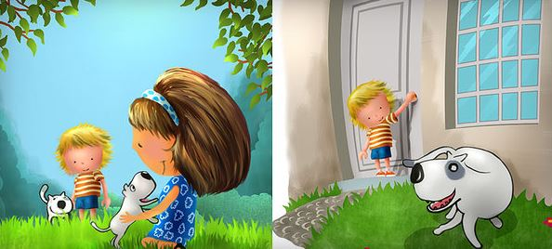
Figura 1-1: Programas de educación de EEUU 2008
Fuente: Realizado por McGraw Hill & Cambridge Brickhouse, 2008. (https://www.behance.net/gallery/ 875386/McGraw-Hill-Ilustracion-editorial-Infantil)

Medio de la ilustración

Ilustración digital
Actualmente el computador es la herramienta artística más versátil y eficaz conocida hasta nuestros tiempos después de la mano. Unidos los dos forman un equipo inigualable permitiendo obtener un nivel máximo de la expresión de la creatividad del diseñador (Ortiz, 2001, p.50).
La ilustración digital se realiza netamente con un ordenador y con programas destinados a este fin, hay de dos tipos, los que trabajan con mapa de bits como: Photoshop, Painter, Paint Shop Pro, Gimp, ArtRage entre otros. Y los que son a base de vectores como Ilustrador, Freehad, CorelDraw. La técnica vectorial es una de la más utilizada entre ilustradores y la tecnología de hoy les permite y provee de distintos dispositivos externos como puede ser desde mouse avanzados, tabletas digitadoras o lápices ópticos, entre otros.
La técnica consiste en crear directamente en la pantalla bocetos que dan como resultado grandes imágenes compuestas de miles de vectores o mapa de bits. Por lo cual esta técnica no se trata de editar trazos o vectores, ni de corregir imágenes.

Desarrollo y características de niños y niñas de 6 a 7 años
Los niños y niñas a esta edad están cursando un proceso de cambios tanto físicos, motrices e intelectuales. Su crecimiento se da paulatinamente al igual que su rendimiento escolar y las actividades extraescolares que desarrollan son más exigentes. A esta edad realizan cada vez más seguido actividades por sí mismos, como vestirse solos o manejar sus bicicletas. Por lo cual van a obtener más destrezas mecánicas, sociales e intelectuales.

Cambios Fisiológicos
- En su peso y talla.
- Sus cuerdas vocales están bien desarrolladas y ya se las compara a las de un adulto. Lo que les permite pronunciar una variedad muy amplia de sonidos.
- Aumento de su talla muscular, por los cual se les va a facilitar realizar más tareas donde se implique un esfuerzo físico mayor.
- Controlan sus esfínteres.

Características Intelectuales
- Aumenta su interés por los demás.
- Mejora, aumenta y se desarrolla sus habilidades mentales.
- Participación en más actividades sociales.
- Siguen y respetan reglas.
- Muestran independencia de sus padres.
- Son competitivos entre ellos.

Características afectivas
- Se adaptan mejor a su entorno.
- Buscan cariño y aceptación por su profesora dentro del salón de clases.
- Tienen y cuidan de sus pertenencias, si están en su salón de clases cuidan de sus lápices, cuadernos, pinturas, etc.
CAPÍTULO II

MARCO METODOLÓGICO

Modalidad de la investigación
La modalidad de investigación es la estrategia que acoge el investigador para solucionar el problema presentado, a continuación la presente investigación se la realizara: Cualitativa porque generará el correcto conocimiento de cultura, con la creación correcta del material lúdico dirigido a los estudiantes hispanohablantes del 2do año de básica. Y será también Cuantitativa por que se considerarán las características esenciales del público objetivo.

Tipo de investigación
El tipo de investigación que se realizara será los siguientes:
- Bibliográfica-Documental: es fundamental para la recolección de información de diferentes libros, revistas, folletos específicamente de la cultura Kacha y su lengua ancestral.
- Descriptiva: porque está encaminada a establecer ¿cómo es? y ¿cuál es? la situación del segmento de mercado.
- De campo: porque se necesita información de los lugares donde se acentúa la cultura Kacha y donde permanece viva la lengua kichwa.

Métodos y técnicas
Para la elaboración del presente trabajo de grado se utilizarán métodos y técnicas científicas, con el fin de adquirir conocimientos generales y alcanzar los objetivos propuestos.

Métodos
- Método histórico
El método histórico se relaciona con el desarrollo, evolución y proceso histórico del objeto que se está estudiando. Este método nos ayudará a analizar al pueblo Kacha perteneciente a la cultura Puruhá del Ecuador para obtener información relevante y crear un material novedoso y eficiente.
- Método inductivo
Es un método para obtener conocimientos, el razonamiento inductivo inicia observando casos particulares y partiendo del examen de estos hechos llega a una conclusión general, el mismo que se utilizará para analizar las características del público objetivo y tomar información generalizada como antecedentes para el diseño de la propuesta gráfica.
- Método deductivo
Se caracteriza porque parte de lo universal a lo particular, esto nos servirá para investigar los hechos generales y llegar a los hechos particulares de la cultura y lengua kichwa, que luego se impartirán a los estudiantes hispanohablantes de 2do año de básica de la Unidad Educativa “José María Román”, guiando el conocimiento para el aprendizaje de nuestra cultura.

Técnicas de investigación
Es el conjunto de instrumentos y medios a través de los cuales se efectúa el método. Las técnicas a utilizarse son:
- Observación
Es un análisis atento de los diferentes aspectos de un fenómeno a fin de estudiar sus características y comportamiento dentro del medio en donde se desenvuelve éste. La observación directa de un fenómeno ayuda a realizar el planteamiento adecuado de la problemática a estudiar. Adicionalmente, entre muchas otras ventajas, permite hacer una formulación global de la investigación, incluyendo sus planes, programas, técnicas y herramientas a utilizar.
Con la observación se comprobará la necesidad de los estudiantes de 2do año de educación básica de la Unidad Educativa “José María Román”, sobre el desconocimiento y desvalorización de nuestra cultura.
- Entrevista
Mediante esta técnica se establecerá una conversación directa entre el entrevistado y el entrevistador que se basa en un interrogatorio dirigido a aquellas personas que puedan proporcionar de respuestas veraces sobre el tema.
En este caso se realizarán entrevistas a expertos en cultura, a habitantes del cantón Kacha, profesionales en la psicología de los niño, a la maestra de los estudiantes que van hacer analizados, padre o madre de familia de los alumnos que asisten a la Unidad Educativa “José María Román”.
- Revisión de bibliografía
Esta es una técnica que permite recopilar información veraz y confiable a través de libros, revistas, folletos, módulos y todo do tipo de documentos que nos informen sobre la cultura Kacha, la lengua kichwa y sobre la lúdica didáctica.

Población
Según el último CENSO realizado por el INEC en el 2010, se presenta que el total de la población en el cantón Riobamba es de 225.74 habitantes, el sector urbano es de 146,324 habitantes, del cual 13.460 son los niños y niñas de entre 5 a 9 años de edad.
Se conoce que 1206 entre niños y niñas estudian en la Unidad Educativa “José María Román”, información que fue proporcionada por el Director de la institución Lic. Gilberth Llerena, del total de estudiantes de la Unidad Educativa “José María Román”, 37 niños y niñas están matriculados legalmente en 2do año de básica.
La Lcda. Angelita Toapanta docente encargada de 2do año de básica se prestó muy colaboradora y atenta, facilitándonos realizar nuestra práctica demostrativa con todos sus estudiantes, en la mañana antes del receso recreativo, por 2 horas al día, 3 días en la semana.
En este caso no se procederá a sacar una muestra del tamaño de la población, ya que se trabajó con los 37 estudiantes del 2do año de básica.

Entrevista a expertos
Se realizaron entrevistas a varias personas de diferentes ocupaciones y campos profesionales, ligados a los temas que nos interesan para poder elabora nuestra propuesta gráfica y culminar con la creación del material lúdico adecuado para los niños de 2do de básica.
A continuación presentamos las opiniones expuestas en las entrevistas realizadas a las personas que nos colaboraron gentilmente:
Se realizó entrevistas a varios conocedores de la cultura, así como a personas que con su opinión nos brindaron ayuda para la realización de este trabajo, como fue al rector y docente de la Unidad Educativa “José María Román”, psicóloga infantil, padre de familia y personas relacionadas con el entorno del pueblo Kacha.
- Guillermo Montoya
Actualmente ocupa el cargo de Presidente de la Casa de la Cultura Ecuatoriana “Benjamín Carrión” Núcleo de Chimborazo. El ingeniero Montoya nos supo manifestar que el pueblo Kacha tiene una cultura muy rica y extensa, llena de tradiciones y rituales, y nos proporcionó el número de celular del Sr. Víctor Hugo Cevallos ex-Director de Cultura del Municipio de la ciudad de Riobamba, para con él despejar todas nuestras dudas e inquietudes.
- Víctor Hugo Cevallos
Ex-Director de Cultura del Municipio de la ciudad de Riobamba, actualmente Corresponsal del Diario EL Universo y trabaja en la Dirección Distrital de Educación Riobamba-Chambo. Nos manifestó que la nación Puruhá es muy extensa, en la Provincia de Chimborazo se encuentran muchos pueblos puruháes, pero la más importante o representativa de esta gran nación es el pueblo milenario de Kacha. Un pueblo lleno de muchas tradiciones. Nos expuso que paulatinamente las personas de este pueblo están migrando a la ciudad y perdiendo paulatinamente sus costumbres y rituales.
La vestimenta de este pueblo es un gran tesoro que se debe conservar y preservar. Manifestándonos que hay rasgos muy marcados entre la vestimenta del hombre y de la mujer de Kacha, procediéndonos a indicar lo que más sobresale en su indumentaria.
En la vestimenta de la mujer Kacha, utilizan un sombrero de color blanco de paño el cual lleva cintas bordadas con filos de colores. Su cabello es largo y lo llevan recogido y envuelto con una faja de cabello, Huango de cabello se denomina a esta acción. Adornan sus orejas con aretes largos hechos con mullos de colores, por lo general utilizan el mismo color en los dos accesorios que son collares y pulseras realizadas del mismo material.
En sus manos llevan anillos de plata o bronce, el metal de elección depende de su condición económica. Usan una blusa por lo general de color rojo. Se cubren con una bayeta o reboso que poseen filos bordados, antiguamente eran confeccionadas de hilo de lana y era un camisón, esto se hace referencia a que iba desde el cuello hasta los pies y a su vez el mismo lo utilizaban como bañador, pero ahora la mayoría son de gamuza y a la vez sostenidos por un prendedor denominado tupu de plata o bronce dependiendo de la posición social de la mujer y en su circunferencia va llena de perlas de colores verdes o rojas.
Utilizan un anaco que es una falda de color negro que tiene filos dorados de vistosos colores, sostenida por una faja de cintura, esta faja su diseño y grosor depende si es que la mujer que la utiliza está soltera, casada o se encuentra embarazada. En sus pies como calzados llevan alpargatas, no utilizan medias. Utilizan la shigra que es un tipo especial de bolso.
En la vestimenta el hombre Kacha, utiliza en su cabeza un sombrero de color blanco, también un poncho especial de color rojo, en donde se encuentra la Chakana como símbolo principal. Su pantalón al igual que su camisa es de color blanco. Y de zapatos utilizan las alpargatas, igual que la mujer no utilizan medias. En las manos llevan un arma denominada Asial denominada el bastón de mando o instrumento de protección con anillos de bronce y con cabestro de cuero de res.
El señor Víctor Hugo Cevallos nos manifestó que para obtener más información acerca del pueblo Kacha nos dirijamos a Kacha ya que actualmente cuenta con un Infocentro en donde nos pueden brindar la información necesaria.
- José Antonio Valdez
Facilitador del Infocentro Kacha, nos manifestó que el pueblo Kacha es muy rico en tradiciones, las cuales se están perdiendo, actualmente los kachas están comenzando a no utilizar su vestimenta tradicional. Nos informó que se está desarrollando en Pucara-Tambo, un Centro Cultural y Turístico para preservar y dar a conocer sus tradiciones, nos recomendó visitar el lugar ya que ahí se encuentra un museo que trata sobre la vestimenta de los kachas.
- María Juana
Facilitadora de la información en Pucara-Tambo. María Juana nos brindó un recorrido por las instalaciones del lugar donde nos explicó que se brinda los servicios a los turistas de hospedaje, alimentación, retiros, eventos y ceremonias culturales con el fin de informar y dar a conocer a los turistas la cultura Kacha, una cultura viva y latente.
María Juana nos manifestó que las edificaciones que ahí residen están construidas con piedras de cancagua. Actualmente donde se encuentra asentado el Centro cultural y turístico fue el hogar de los Duchicelas que lo seleccionaron por su tranquilidad, porque les proveía la paz y el poder de descansar que necesitaban. Nos manifestó que Rikuna Wasi es el nombre del museo, donde se encuentra la vestimenta del hombre y mujer de Kacha. Y también que la planta milon la utilizan para tinturar las vestimentas y a su vez se mezclan con otras plantas para obtener una variedad de colores.
Las mujeres Kacha utilizan la macana para poder cargar hijos y compras. También utilizan tres tipos de fajas, de la cuales se encuentra las de kawiñas, wawa-chumpi, mama chumbi, y otras tejidas con orlón. Para trabajar las mujeres siempre utilizaban las tres juntas y son diseñadas de distintas formas entre las que se destacan las siguientes:
- Quingo: figura que representa los caminos.
- Pishic sisa: planta que representa las estrellas.
Utilizaban tres uniformes para cada evento nos expresó María Juana:
- Para el matrimonio o bautizo utilizaban la bayeta de color rosado junto con el sombrero de Kacha.
- Las casadas y mayores utilizaban otro tipo de sombrero con un vuelo más ancho.
- Las solteras usaban una cinta en la bayeta y el sombrero de vuelo pequeño.
La bayeta la sostenían con un tupu. Cuenta la leyenda que Manuela León esposa de Fernando Daquilema cuando se rebeló utilizó el tupu como arma de defensa, y le saco los ojos a unos de sus adversarios. Las mujeres llevan sus collares y aretes realizados con mullos y en su mayoría son de color rojo ya que representa la sangre de nuestros héroes.
Antiguamente las mujeres utilizaban un camisón largo hasta los tobillos y actualmente las mujeres mayores todavía los utilizan, las jóvenes ya no. También nos informó que el hilo recorre todo un proceso, primero trasquilan al borrego, luego cortan, lavan y tinturan la lana y la dejan secar por quince días. Y utilizan el telar para confeccionar el tejido del poncho.
En el poncho que el hombre utilizaba llevaba la Chakana o Cruz del sur, que representa los doce meses del año, las cuatro estaciones: otoño, verano, invierno y primavera. Antiguamente sólo las autoridades llevaban poncho y en la actualidad los utilizan todos los de la comunidad para eventos. También el material ha cambiado ya que antes el poncho era mucho más cálido.
Los hombres para el matrimonio y diariamente visten todo blanco. La kawiña era el cinturón del hombre en el pasado. Las alpargatas, antes las realizaban de caucho, conocida como ushuta y antiguamente eran sólo de color azul. También nos manifestó que los niños y niñas se vestían igual que los adultos.
Una fecha célebre es el 21 de junio donde realizan un ritual para recordar a la madre tierra. Y la cual representa a las cuatro estaciones del año:
- Otoño: tiempo de sembrío.
- Verano: tiempo para sembrar los granos.
- Invierno: temporada de lluvia.
- Primavera: florecimiento del grano.

- Gilberth Llerena
Rector de la Unidad Educativa “José María Román”, nos abrió las puertas de la institución y permitió realizar la aplicación de nuestro tema de trabajo de titulación, nos supo manifestar que el grado para realizar los juegos es correcta a los niños de 2do de básica, por las características que tienen los niños de esta edad. Nos comentó que nuestra propuesta es novedosa ya que no existen juegos dirigidos para niños donde se enseñen las características de la vestimenta nuestros aborígenes y a su vez se les enseñe el Kichwa. Expresando que es muy importe que sus estudiantes sepan reconocer sus raíces.
- Angelita Toapanta
Docente del 2do de básica de la Unidad Educativa “José María Román”. Nos indicó que posee 37 estudiantes y que a esta edad les llama la atención las formas básicas como el círculo, cuadrado, ovalo, cilindro. Y los colores vivos y llamativos. También que les gusta los juegos donde tengan que participar con otros compañeritos o juegos sociales, donde para ser ejecutados estos hay que indicarles a los estudiantes reglas e implementarlas para que ellos puedan seguirlas al momento de participar.
Se le comentó la idea de la realización de un rompecabezas con piezas grandes realizado en goma Eva para que puedan armar en el suelo, a lo que nos supo manifestar que era una idea muy buena ya que les gustan las figuras grandes y así pueden captar mejor la información que se les desea transmitir, y opinó que la goma Eva es un material ligero, práctico y sobre todo fácil de levantar.
Nos manifestó que es lógico que los niños al trabajar con distintos tipos de materiales se puedan ensuciar, los estudiantes aprenden por tocar y palpar, de esta forma satisface su curiosidad. La Lcda. Angelita nos informó que una comprobación en donde los docentes diagnostican que el material está funcionando correctamente, es a base del desgaste que este desarrolle con el uso frecuente, y de esta manera le permite al docente ir innovando con los materiales que trabaja y de esta forma implementar cambios positivos en su enseñanza.
La docente Angelita nos facilitó tres días para la realización de nuestra propuesta y cada día costará de tres horas clases.
- Padre de Familia
Padre de familia de un estudiante de 2do de básica. Nos manifestó que a su hijo le llaman la atención los dibujos sencillos de formas planas con colores vivos. También que le gusta jugar mucho con sus compañeros y amigos juegos en donde este en constante movimiento. Los padres de familia fueron los que primeros en aprobar los bocetos de los personajes con los que se iba a trabajar con los niños.
- Mónica Jiménez
La psicóloga educativa nos supo manifestar que es una idea innovadora implementar este tipo de juegos en las escuelas. Ya que un rompecabezas grande realizado con material de goma Eva permite a los estudiantes desarrollar su motricidad gruesa. Ya que la goma Eva tiene muchas ventajas por ser un material resistente y a la vez flexible y suave. Al mismo tiempo colocar cartillas sobre el rompecabezas ya armado le va a permitir a los estudiantes recordar su pronunciación en kichwa y esforzarse por aprender el nombre de cada parte y de esta forma poder participar en la actividad.
Además el juego de los pares les va a fortalecer su memoria visual y al mismo tiempo le va a permitir reforzar lo ya visto en el juego del rompecabezas.

CAPITULO III

PROPUESTA DE DISEÑO

Juego
Para la creación del juego como material lúdico didáctico, se investigó y seleccionó como material principal la goma Eva porque sus características son apropiadas para ser aplicadas como un material escolar innovador. Su resistencia y flexibilidad son factores fundamentales para conservar el material en las manos de los estudiantes y a su vez puedan jugar sin la supervisión de un adulto. La goma Eva permite que los niños y niñas pueden trasladar el juego fácilmente por ser un material suave y ligero.
Para el docente implementar el material goma Eva también es muy factible y eficiente porque de esta manera puede dirigir sus clases fuera del aula por consiguiente se cambiará el entorno de trabajo de los niños y niñas de una forma positiva y recreativa, pues ayudan al niño a mejorar su capacidad perceptiva general, estructuración del espacio. Otro de los beneficios de la goma Eva es que se puede apilar para facilitar su almacenamiento. Es importante mencionar que la goma Eva cumple con los estándares y requerimientos apropiados para su uso.
De acuerdo con la Lcda. Angelita Toapanta y Psicóloga Mónica Jiménez, la goma Eva es una propuesta de material apropiada porque a los niños y niñas les permite jugar en el piso y a su vez desarrollar su motricidad gruesa.
También se recopiló información de expertos en cultura con el fin de conocer las características del pueblo Kacha, como es su lengua, vestimenta, cosmovisión, costumbres, gastronomía, rituales y fiestas. Basándonos en las investigaciones y en las entrevistas realizadas se vio la necesidad de rescatar la cultura Kacha enfocándonos en la vestimenta y la lengua ya que hoy en día las personas en general no diferencian los atuendos típicos de nuestros indígenas kachas, no conocen su lengua y una forma de finiquitar este desconocimiento y desvalorización es empezando por los niños.

Vestimenta
La vestimenta del pueblo Kacha es particular se caracteriza por usar en sus prendas formas geométricas zoomorfas y antrópomorfas, colores vivos y cada color tiene su significado, las vestimentas son elaboradas manualmente por los mismo indígenas y las adecuan de acuerdo a las necesidades de su entorno, están confeccionadas a base de diferentes hilos que previamente fueron tratadas. Las mujeres Kacha utilizan diferentes tipos de accesorios y estos siempre son de colores vistosos y significativos.

Vestimenta del hombre Kacha
Empezando desde su cabeza los hombres utilizan sombrero de paño color blanco en representación de la limpieza del alma, lo adornan con una cinta de colores vivos.
Usan poncho al cual lo denominan como Kacha Poncho, es de color rojo que significa la sangre de los héroes que se demarró en su busca de libertad. El poncho es exclusivo de las personas de este lugar. Su uso es particular para sesiones solemnes y ceremonias, al interior del poncho encontramos tejido la Chakana símbolo del mundo Andino, que representa la Cruz del Sur, simboliza las estrellas Alfa, Beta, Gama y Delta, las cuatro estaciones del año Otoño, Verano, Invierno y Primavera que tienen un singular significado: Otoño: tiempo de siembra, Verano: tiempo para sembrar los granos, Invierno: temporada de lluvia y Primavera: florecimiento del grano. También simboliza los puntos cardinales norte, sur, este y oeste.
Debajo del poncho se colocan una camisa blanca, utilizan un pantalón blanco que denota pureza, va sujeto con un cinturón denominado kawiña. En sus pies utilizan de calzado las alpargatas que son tejidas de yute o cabuya y no utilizaban medias.

3.1.1.2 Vestimenta de la mujer Kacha
Las mujeres de Kacha también utilizan sombrero blanco de paño que representa la limpieza del alma, que va adornado con una cinta de varios colores llamativos que crean un diseño en particular.
Engalanaban sus orejas con aretes largos de mullos de colores vistosos, y en su cuello lucían collares que debían combinarse con los aretes, por lo general eran de color rojo que representaba la rebeldía. Utilizaban una blusa blanca bordada con diseños propios de su cultura. Antiguamente su blusa era un camisón y llegaba hasta los pies.
Usa una Bayeta de color rosado con filos bordados para eventos especiales, de orlón muy abrigado y va sujeta con un prendedor llamado Tupu este era de plata o de cobre, adonado por perlas de colores verde y rojo y era un arma de defensa. Se cubren con una falda larga llamada el Anaco, que va desde la cintura hasta las canillas, el anaco es de color negro y es sostenido con una faja bordada de diseños singulares y significativos; la faja tiene una función particular y es que sirve de soporte para la columna y esto les permite trabajar con fuerza. En sus pies utilizan alpargatas tejidas con yute o cabuya.

Diseño Gráfico
El primer juego es el rompecabezas de piso, este está elaborado en su totalidad de goma Eva que como se expuso anteriormente es un material fácil de armar y desarmar, resistente, flexible, ligero, grueso, suave, liso, seguro y no es resbaloso. La goma Eva es un material que permite ser manipulado fácilmente por los niños y niñas, los personajes que se ilustraron para este juego fueron impresos en adhesivo blanco para posteriormente ser pegados en las piezas de goma Eva, cada pieza es de 31cm * 31cm, con un ancho de 1cm, son 9 piezas y armado en su totalidad mide 93cm * 93cm. Son dos rompecabezas y en cada rompecabezas se colocaron dos personajes diferentes.
El tamaño de impresión de los adhesivos fue de 94cm * 94cm, a full color, los adhesivos fueron impresos en plotter, con alta resolución. Una vez colocado el adhesivo blanco en todas las piezas de goma Eva, se procedió a cubrir nuevamente todas las piezas pero esta vez con adhesivo transparente para proteger la impresión al momento de los rompecabezas sean manipuladas por los estudiantes.
En los dos rompecabezas se trabajó con personajes diferentes y con escenarios diferentes, con el fin de que los niños y niñas adquieran conocimiento de cómo es la vestimenta tradicional de nuestro indígenas kachas.
A continuación se presenta el proceso de creación de los personajes:

Bocetos
Los bocetos fueron realizados en base a las características que nos presentó la maestra y una madre de familia de 2do de básica, en sus argumentos manifestaron que a sus niños les gustan las caricaturas infantiles de formas simples, por lo cual las ilustraciones deben establecer una estrecha relación con las figuras geométricas como el circulo, el ovalo, el cilindro y el cuadrado que son formas que los niños y niñas identifican y asimilan con facilidad. El análisis e investigación realizada referente a los tipos de ilustración nos señala que la más indicada es la ilustración infantil.
Las propuestas que a continuación se presenta son los bocetos de los dos personajes: una niña y un niño que fueron las primeras ideas, y están sin la vestimenta típica de Kacha.
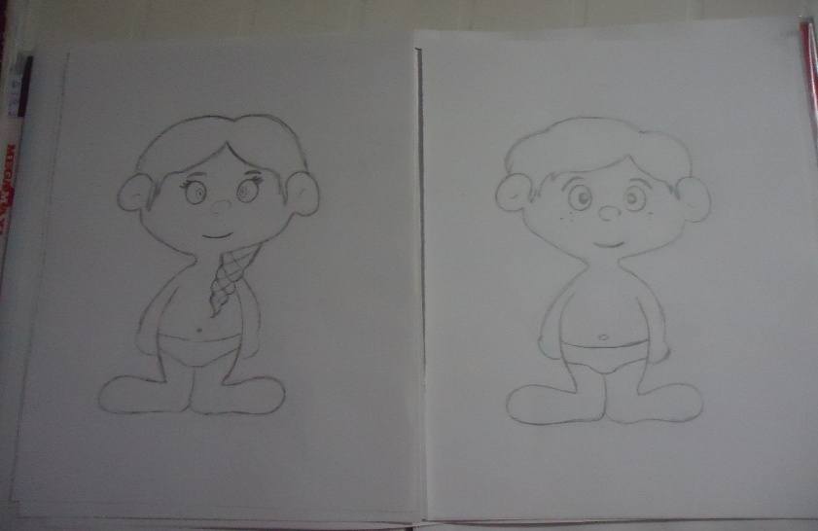
Figura 2-3: Bocetos de los personajes principales
Fuente: Realizado por los autores
Los bocetos que tenemos a continuación son las propuestas anteriores, pero aquí los personajes ya tienen su respectiva y detallada vestimenta Kacha.
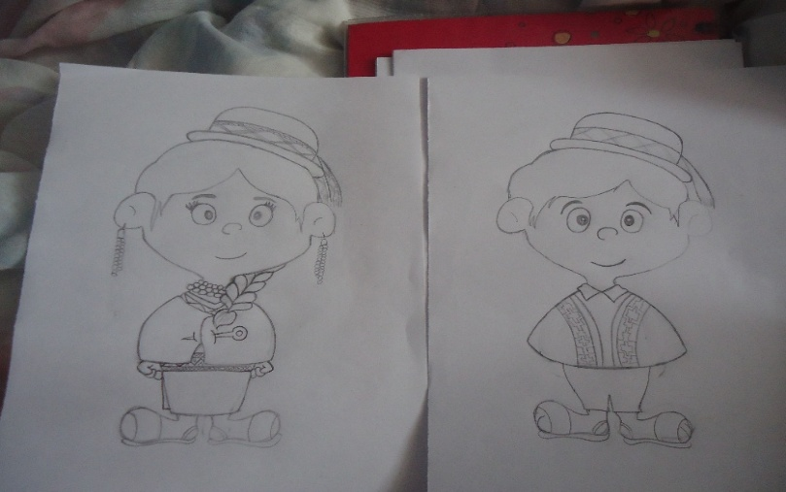
Figura 3-3: Bocetos de personajes con prendas de vestir típicas de Kacha
Fuente: Realizado por los autores

Vectorizado
Una vez que los bocetos fueron aprobados por la Lcda. Angelita Toapanta, la Psicóloga Mónica Jiménez y el Director de la Unidad Educativa “José María Román” Lic. Gilberth Llerena, se procedió a vectorizar las ilustraciones; los bocetos fueron de gran satisfacción por parte de los expertos en educación manifestaron que los personajes cubren necesidades gráficas de los niños de 2do de básica.
En este gráfico se puede apreciar el proceso de vectorización del primer personaje que es una niña indígena con su vestimenta representativa de su pueblo Kacha.
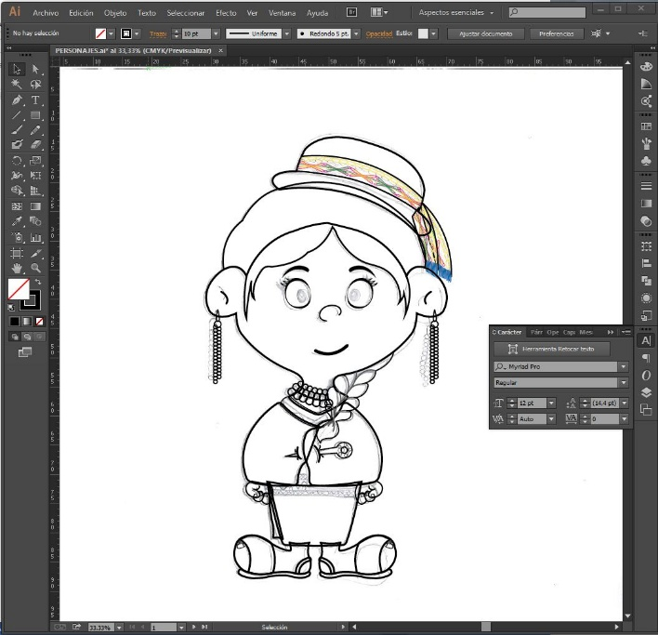
Figura 4-3: Vectorización de niña con vestimenta típica de Kacha
Fuente: Realizado por los autores
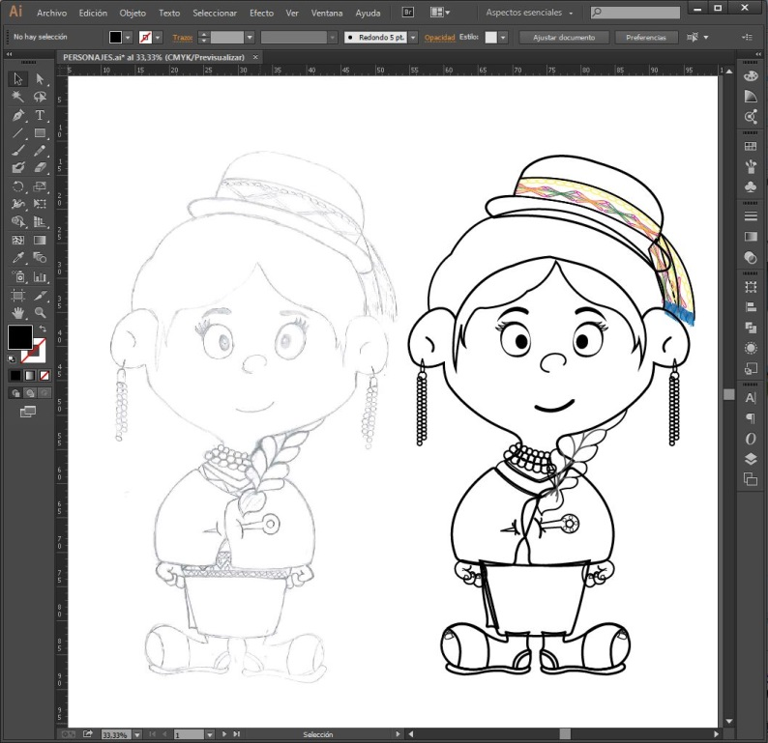
Figura 5-3: Vectorización final de niña indígena
Fuente: Realizado por los autores
Aquí en este segundo gráfico se muestra el proceso de vectorización del segundo personaje que es un niño indígena con su vestimenta representativa de su pueblo Kacha.
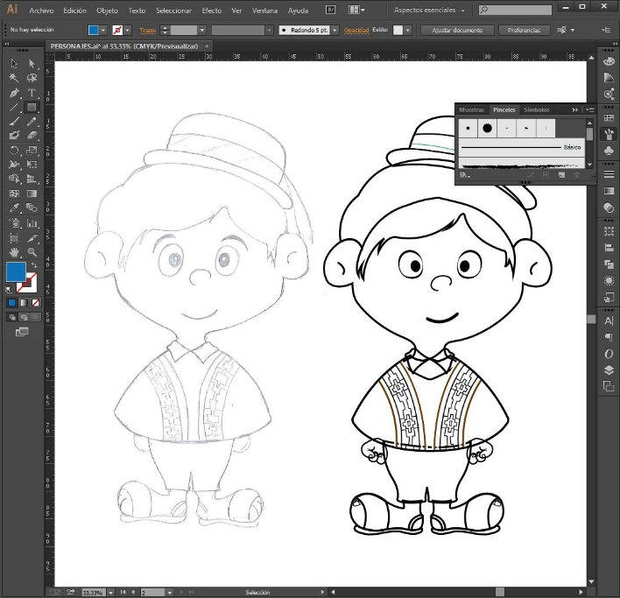
Figura 6-3: Vectorización final de niño indígena
Fuente: Realizado por los autores

Color
De vemos tomar en cuenta que para los niños los colores son estímulos visuales que pueden logran numerosas reacciones y afectan a las emociones y conductas del niño. Por eso para captar la atención y aceptación de los niños la cromática juega un papel muy importante y se trabajará con tonos pasteles.
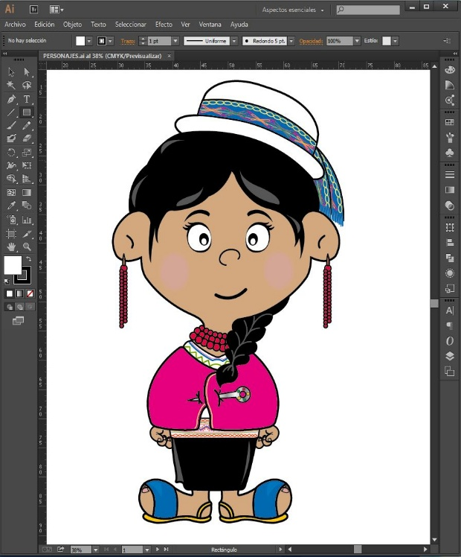
Figura 7-3: Personaje de niña indígena final
Fuente: Realizado por los autores
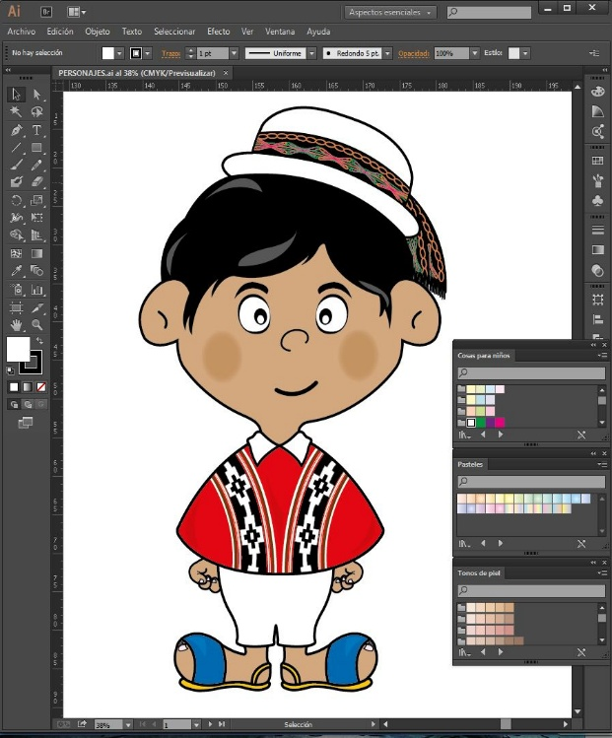
Figura 8-3: Personaje de niño indígena final
Fuente: Realizado por los autores

Creación de escenarios
Los escenario de los personajes ilustrados están basados en el habitad, la naturaleza, el campo, lugar donde nació y aun habita el pueblo Kacha. El escenario de la niña es el día y con esto también se pretende que a los niños les cause un interés adicional por aprender como se dice sol en el idioma nuevo que van aprender que es el Kichwa.
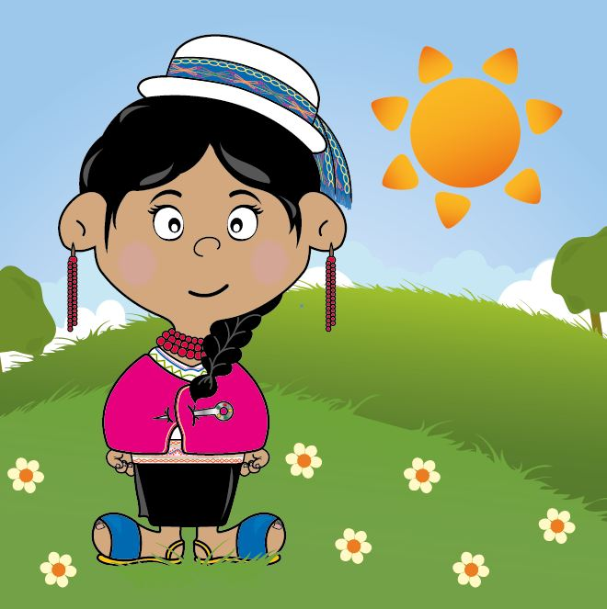
Figura 9-3: Escenario con niña Kacha
Fuente: Realizado por los autores
El segundo escenario es la noche y de la misma manera se pretende que a los niños les cause interés aprender como se dice luna, estrellas y todo lo que observen en el idioma Kichwa.
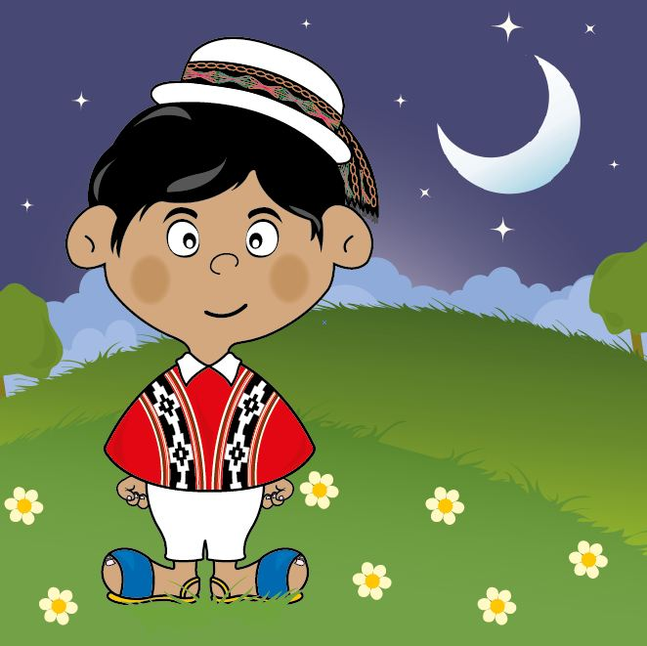
Figura 10-3: Escenario con niño Kacha
Fuente: Realizado por los autores

Construcción del rompecabezas de piso
Una vez terminados los personajes se realizó la impresión en adhesivo blanco de 92*92 cm, para después recortar la silueta de cada pieza del rompecabezas. Se centró las piezas de goma Eva por debajo del adhesivo ya impreso con las ilustraciones para proceder al calco del contorno de cada pieza.
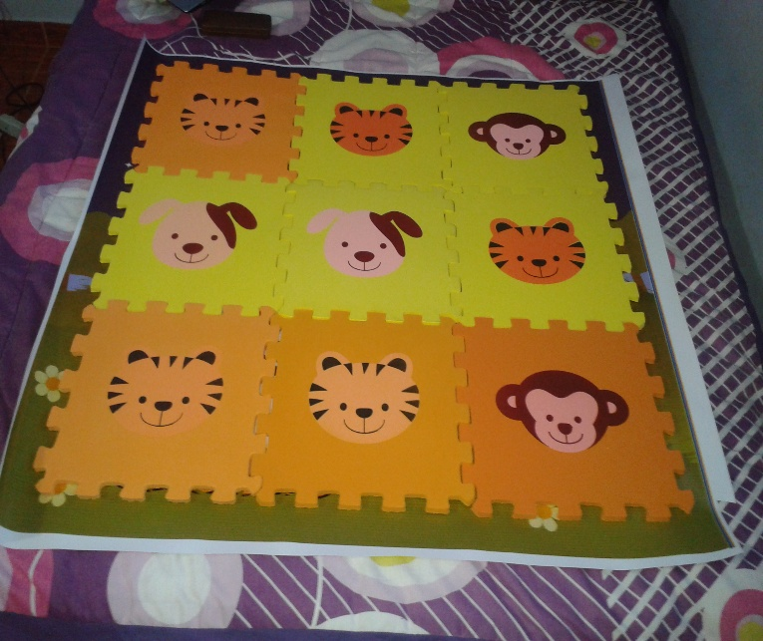
Figura 11-3: Piezas de goma Eva sobre adhesivo impreso
Fuente: Realizado por los autores
Posteriormente se procedió a recortar de forma cautelosa el adhesivo impreso por el contorno de las piezas respectivamente. Esto se hará conjuntamente con los dos rompecabezas de piso y sus respectivos personajes para seguir con el siguiente paso.
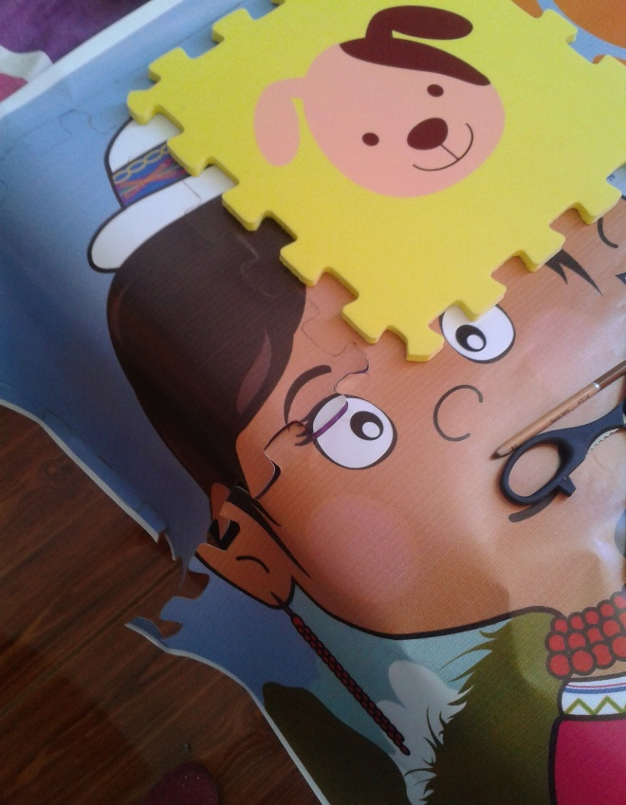
Figura 12-3: Recorte de contornos
Fuente: Realizado por los autores
Una vez recortadas todas las piezas el siguiente paso es adherir el adhesivo impreso en las piezas de goma Eva con mucho cuidado y precisión para evitar pegar incorrectamente el adhesivo.
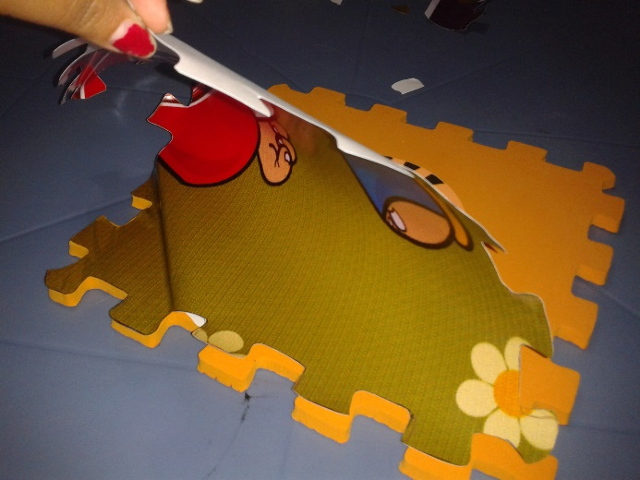
Figura 13-3: Adhesivo impreso sobre la goma Eva
Fuente: Realizado por los autores
Para asegurar y proteger el adhesivo impreso adherido a la pieza del rompecabezas, se cubrió a todas estas con adhesivo transparente, esto evitara el deterioro temprano del juego sea por factores ambientales o por la manipulación de los niños y niñas.
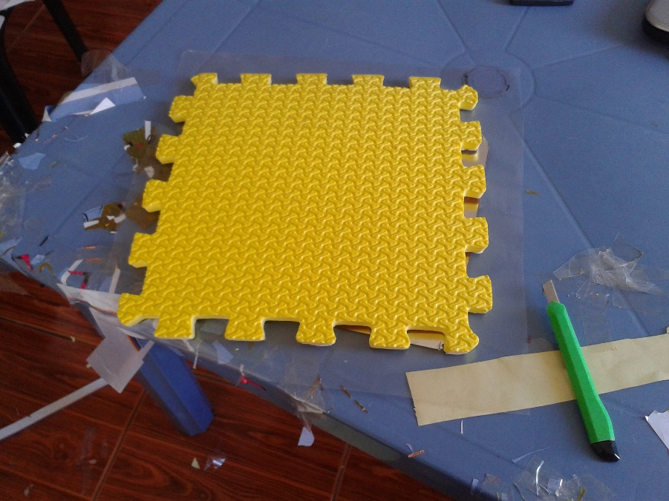
Figura 14-3: Adhesivo transparente sobre adhesivo impreso
Fuente: Realizado por los autores
Una vez realizado y finalizado todo el proceso anterior verificamos y arreglamos todo detalle como que estén bien pegados los adhesivos tanto el impreso como el adhesivo transparente, revisamos los bordes de cada pieza para cortar excesos por ejemplo, esto nos facilitara armar el rompecabezas fácilmente.
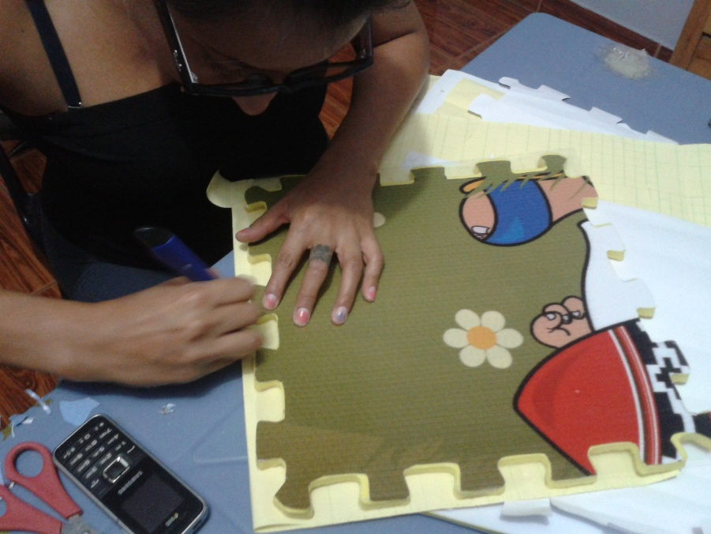
Figura 15-3: Verificación de detalles
Fuente: Realizado por los autores
Y aquí presentamos el primer juego finalizado, dos rompecabezas de piso bien elaborados, novedosos, funcionales y estéticos. Se revisó cuidadosamente cada detalle para que los niños puedan jugar con tranquilidad sin miedo a lastimarse o medio a destruir el juego.
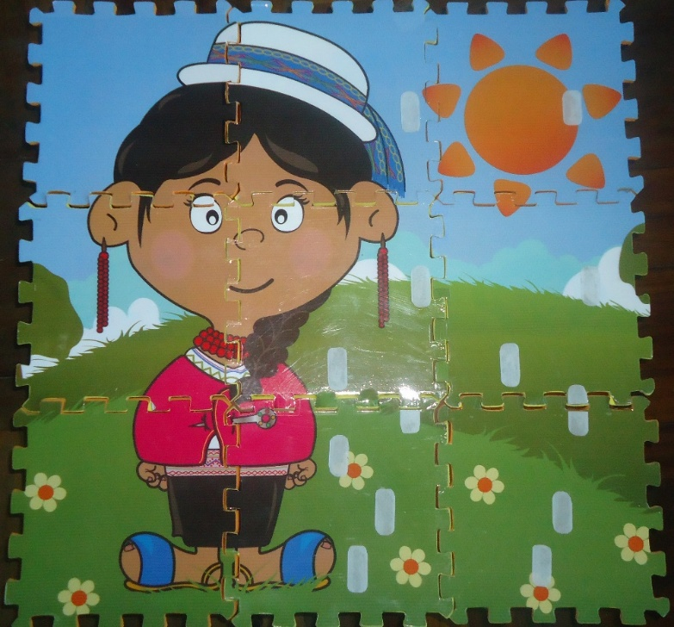
Figura 16-3: Rompecabezas de piso N°1 final
Fuente: Realizado por los autores

Construcción de las cartillas en Kichwa
Estas cartillas se elaboraron en cartón de ilustración se escogió el tamaño de la cartilla a una medida que se ajuste al número de letras de cada una de las palabras en Kichwa. La medida base es de 14*29cm respectivamente, en adhesivo blanco se imprimieron las palabras en Kichwa de las prendas de vestir más representativas del pueblo Kacha.
Las palabras que contienen las cartillas son las prendas de las mujeres kachas: muchiku que significa sombrero, rinrina: arete, wallka: collar, lliklla: bayeta, tupu: prendedor, anaku: anaco, chumbi: faja y ushuta que significa zapato. Y las cartillas de las prendas del hombre Kacha son: muchiku: sombrero, kacha poncho: poncho, wara: pantalón, chumbi: faja y ushuta: zapato.
Aquí se muestra la elaboración de las cartillas: el tamaño y los colores. Los colores que se usaron en las cartillas son colores vivos, se jugó con colores pasteles y colores planos para que llame inmediatamente la atención de las niñas y los niños.
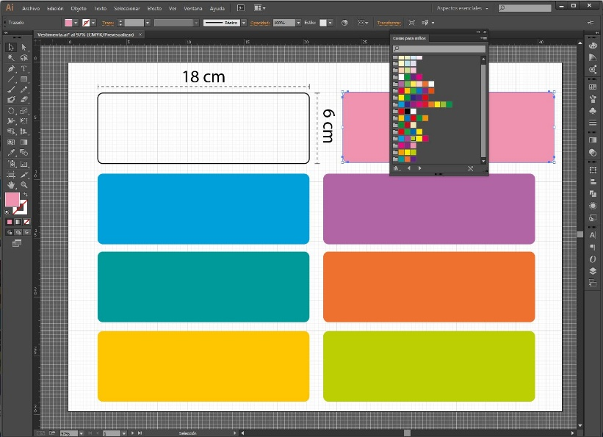
Figura 17-3: Cartillas medida y colores
Fuente: Realizado por los autores
La tipografía es sencilla de palo seco para que los estudiantes tengan visibilidad y legibilidad para reconocer las letras que contienen las cartillas, en este caso se buscó y se eligió la tipografía Century Gothic.
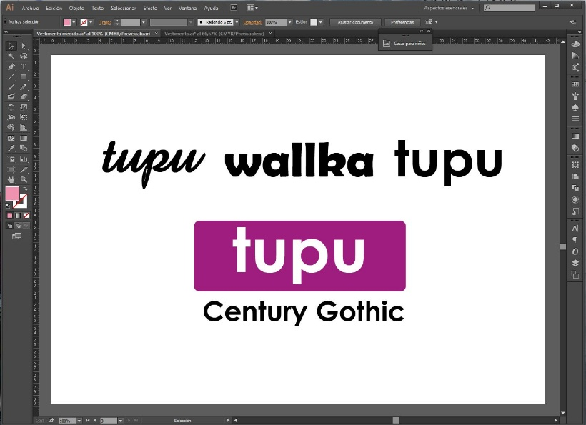
Figura 18-3: Cartillas tipografía
Fuente: Realizado por los autores
Una vez que todas las cartillas fueron elaboradas se procedió a realizar la impresión en adhesivo blanco para ser recortadas y pegadas al cartón ilustración. Este proceso se realizara con todas las cartillas que contienen las palabras en Kichwa, tanto de las prendas típicas de la niña Kacha como las del niño Kacha.
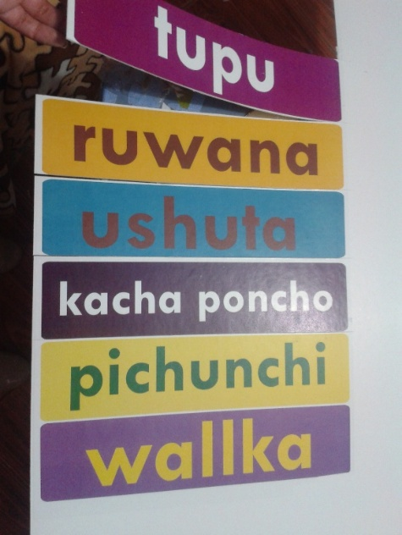
Figura 19-3: Cartillas
Fuente: Realizado por los autores
Cuando la cartilla esté lista se procede a colocar el velcro a los costados y de igual forma la otra parte del velcro se coloca en el rompecabezas y se adhiere con UHU. Se revisó cuidadosamente los detalles en cuanto a lijar los bordes de todas las tarjetas que se elaboraron.
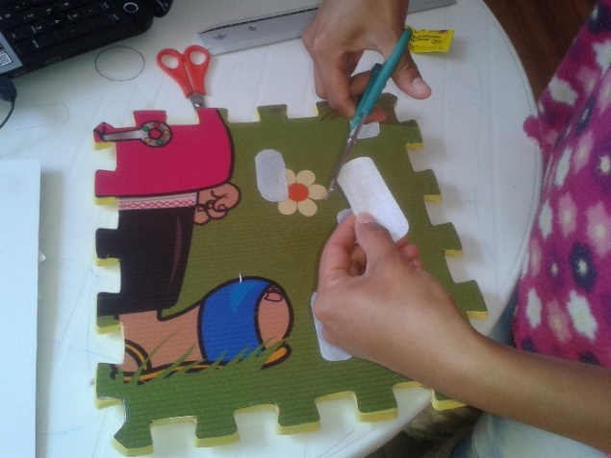
Figura 20-3: Velcro recortado
Fuente: Realizado por los autores
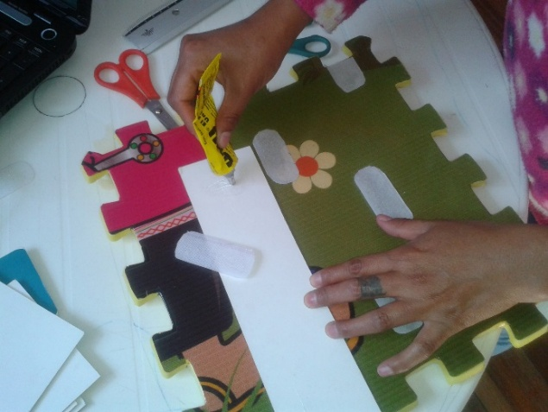
Figura 21-3: Velcro pegado a la cartilla y al rompecabezas
Fuente: Realizado por los autores
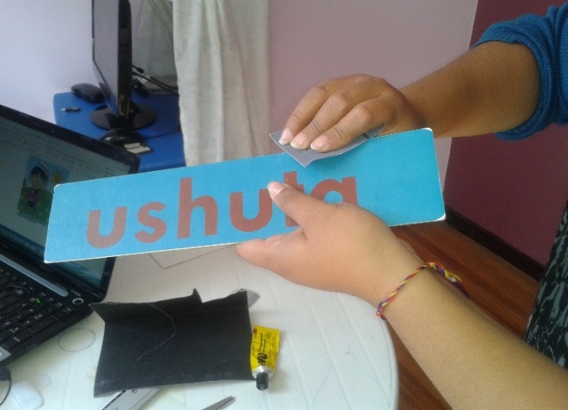
Figura 22-3: Detalles en las cartillas del jugo
Fuente: Realizado por los autores
Presentamos el resultado final del segundo juego, 11 cartillas bien elaboradas, novedosas y de uso fácil. Se revisó cuidadosamente cada detalle para que los niños puedan jugar con tranquilidad, confianza y desarrollen su capacidad de aprendizaje.
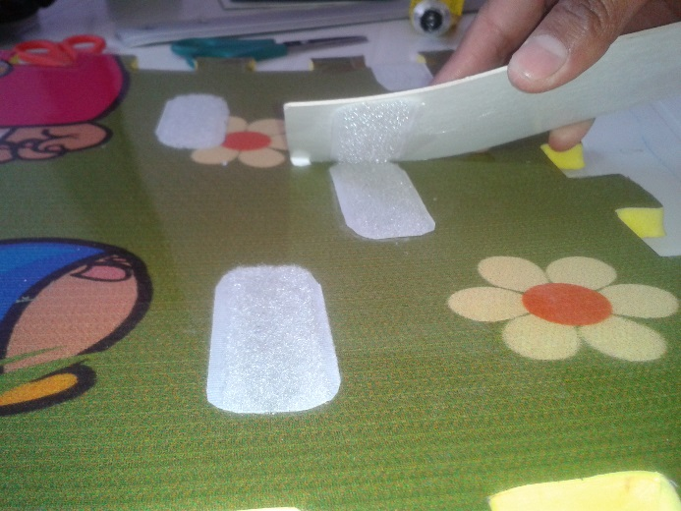
Figura 23-3: Funcionamiento del juego
Fuente: Realizado por los autores
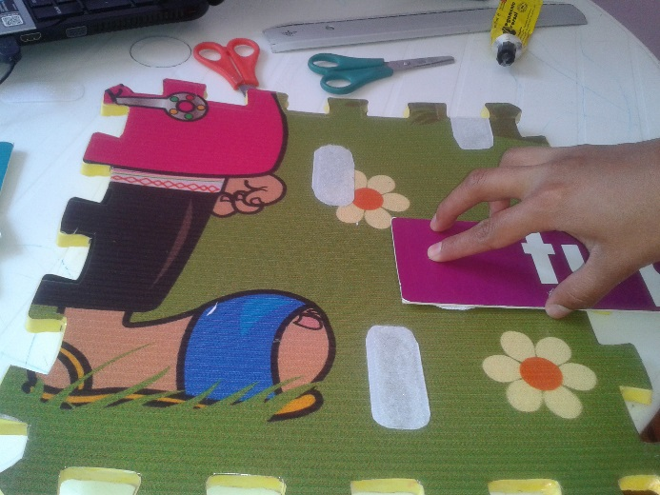
Figura 24-3: Juego de cartillas culminado
Fuente: Realizado por los autores

Construcción del juego de pares
Impresión en adhesivo de las diferentes tarjetas con la ilustración de cada prenda y su respectivo nombre en lengua Kichwa. El adhesivo se pegará sobre el cartón ilustración con un tamaño de 14,85*7,43cm y de igual forma se lija los bordes al terminar su proceso.
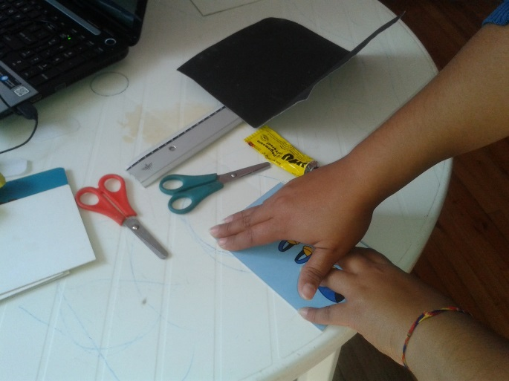
Figura 25-3: Adhesivo adherido sobre el cartón ilustración
Fuente: Realizado por los autores
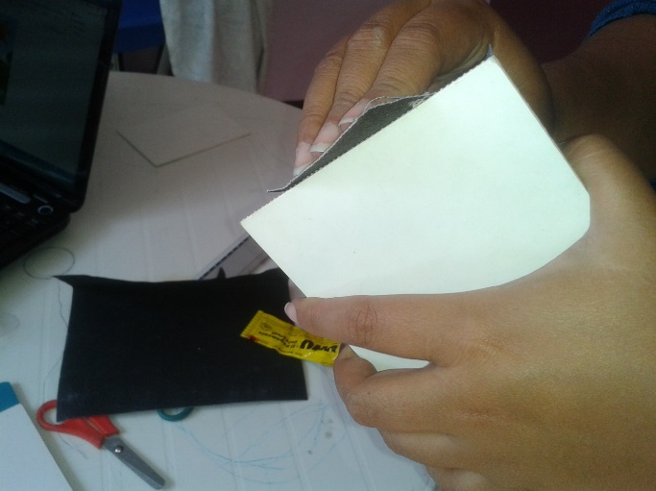
Figura 26-3: Detalle en las cartillas del juego de pares
Fuente: Realizado por los autores
El juego está constituido de 8 pares de cartillas, en total 16 cartillas individuales. Los colores que se usaron en las cartillas son colores vivos, una combinación entre con colores pasteles y colores planos para que llame inmediatamente la atención de los estudiantes. La tipografía es sencilla de palo seco para que las niñas y niños tengan visibilidad y legibilidad para reconocer las letras que contienen las cartillas, en este caso se buscó y se eligió la tipografía Century Gothic. A continuación se presenta las cartillas finalizadas.
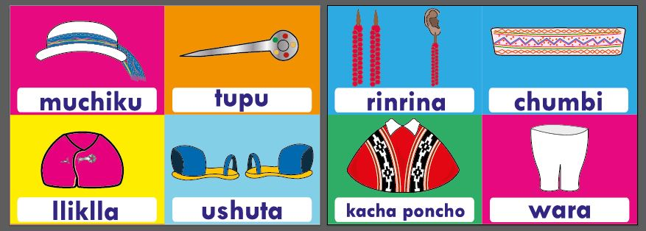
Figura 27-3: Cartillas individuales finales
Fuente: Realizado por los autores
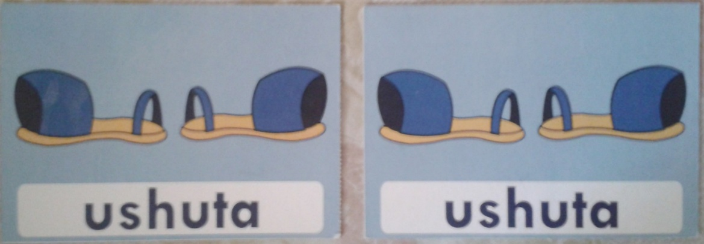
Figura 28-3: Juego de pares finales
Fuente: Realizado por los autores

Diagramación de la Guía del docente
La guía del docente es creada para brindar seguridad e información al docente mientras desarrolla los juegos lúdicos del kit didáctico a los estudiantes. La misma que consta de 9 páginas interiores portada y contraportada.
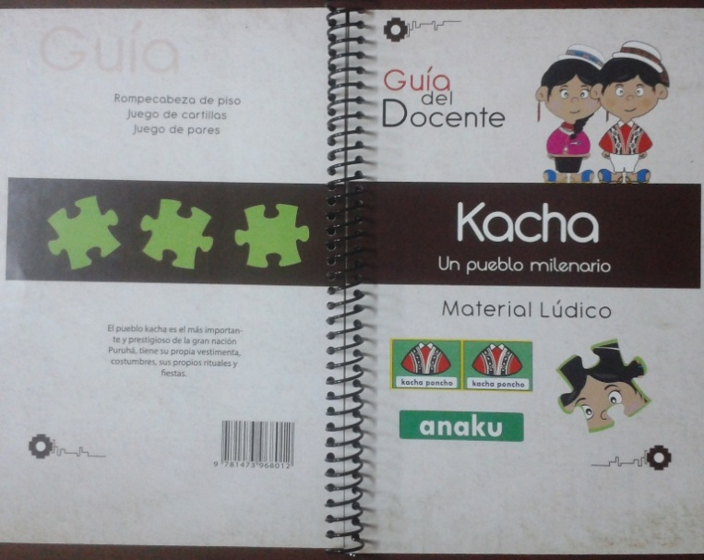
Figura 29-3: Portada/contraportada
Fuente: Realizado por los autores
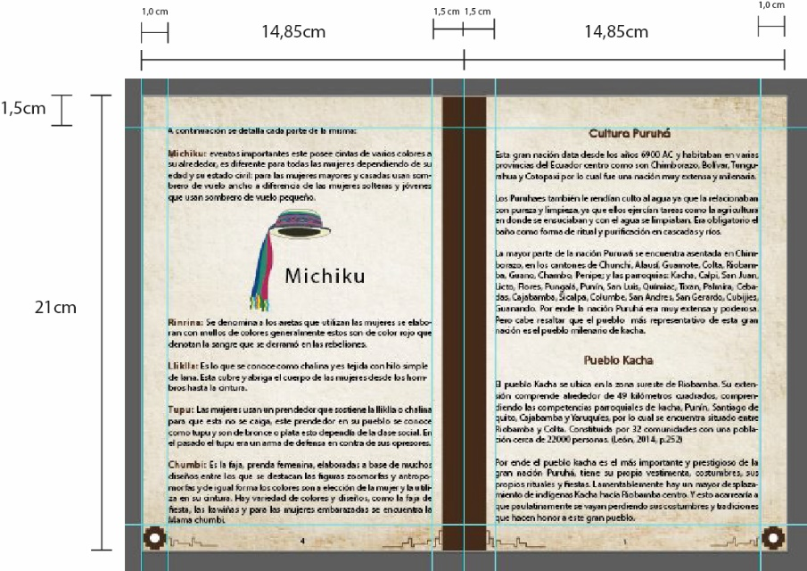
Figura 30-3: Páginas interiores
Fuente: Realizado por los autores
Se utilizaron formas simples e ilustraciones del niño y de la niña de Kacha, así como ilustraciones de los tres tipos de material lúdico que se realizaron, sobresaliendo en la contraportada ilustraciones de las piezas del rompecabezas.
En su interior se comienza con una breve reseña histórica de la gran Nación Puruhá y se procede a indicar el pueblo principal de la misma el cual es el milenario pueblo de Kacha. Con esto se busca que el docente tenga más conocimiento del mismo y que pueda impartir y despejar dudas e inquietudes a los estudiantes. Luego se realiza una breve explicación de las diferentes prendas de vestir del hombre y mujer del pueblo de Kacha. Especificando cada una de las piezas en Kichwa por medio de una ilustración. (Fig. 31-3) Posteriormente se da una explicación detallada de cada una de las piezas (Fig. 32-3)
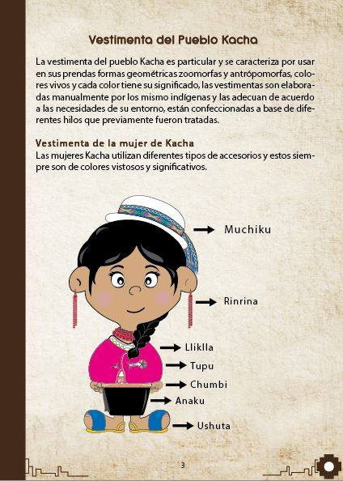
Figura 31-3: Página 3
Fuente: Realizado por los autores
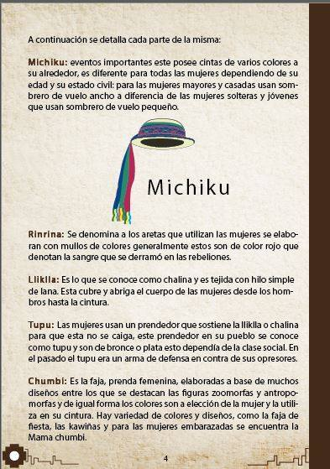
Figura 32-3: Página 4
Fuente: Realizado por los autores
Para finalizar la guía del docente se explica la forma y pasos para poder realizar cada juego y obtener el mayor rendimiento de los estudiantes en cada uno de ellos. En la guía se expone desde cuantos jugadores se recomienda para cada actividad así como el lugar en donde se llevará a cabo cada juego con éxito.
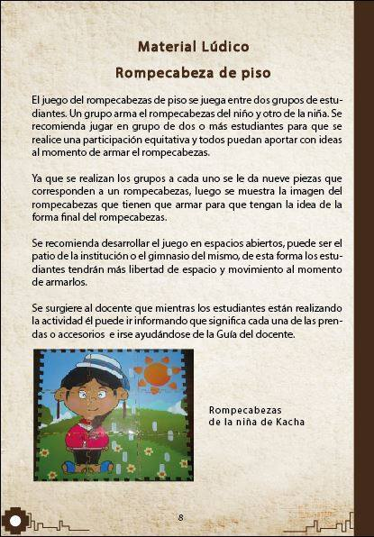
Figura 33-3: Página 8
Fuente: Realizado por los autores

Packaging del Kid lúdico
El packaging es la última parte del proceso de creación del kid lúdico, a continuación se presenta paso a paso la elaboración del mismo. Empezaremos armando la plantilla de la caja con un tamaño de 120*110 cm, esta medida se tomó del tamaño de los rompecabezas de piso y de las cartillas.
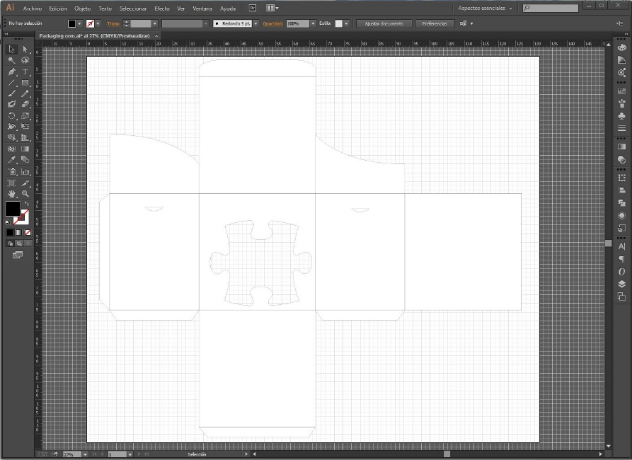
Figura 34-3: Plantilla del packaging
Fuente: Realizado por los autores
Ahora la plantilla será la base para empezar a diseñar la caja se usaron colores vivos, en las caras de la caja se colocaron las ilustraciones de los personajes de la niña y del niño Kacha, el juego de cartillas en lengua Kichwa y el juego de pares. El packaging es sencillo pero llamativo al momento de conseguir el interés y atención de los niños y niñas.
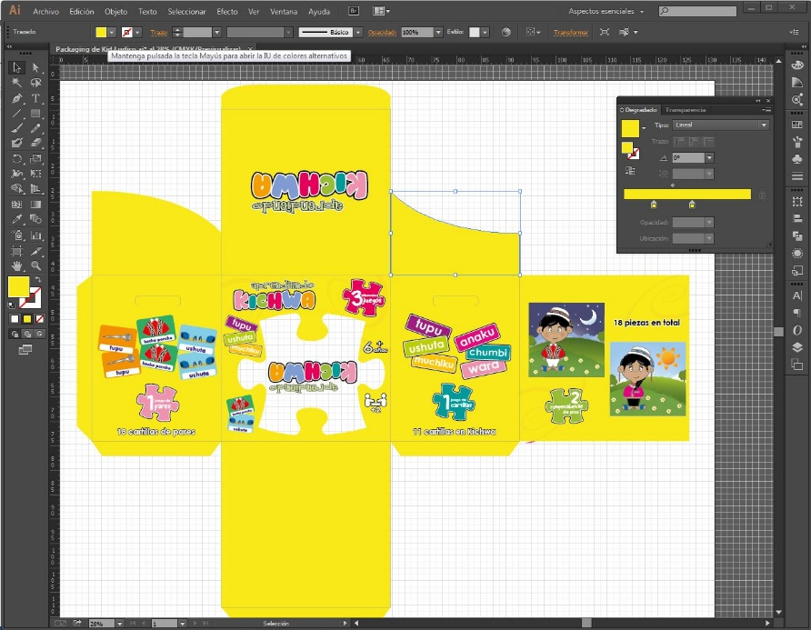
Figura 35-3: Diseño del packaging
Fuente: Realizado por los autores
Una vez terminado el diseño del packaging el siguiente paso es imprimir el diseño en adhesivo blanco a full color para luego cortarlo por los contornos y poder pegar el adhesivo sobre el cartón de gramaje intermedio.
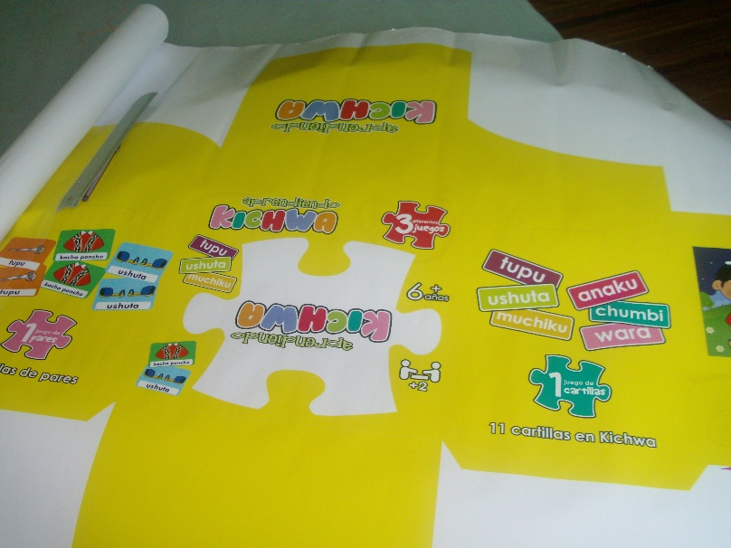
Figura 36-3: Adhesivo blanco impreso
Fuente: Realizado por los autores
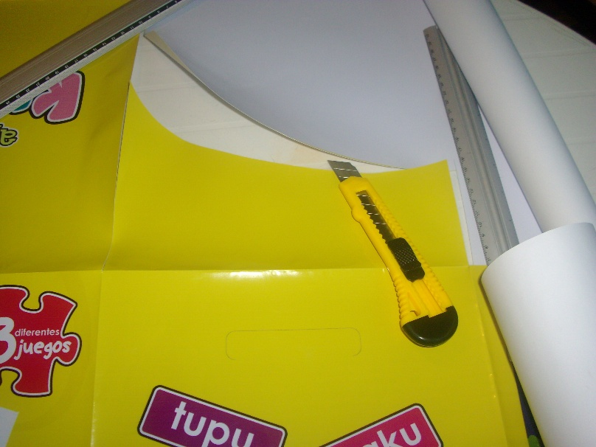
Figura 37-3: Proceso de corte del adhesivo impresión
Fuente: Realizado por los autores
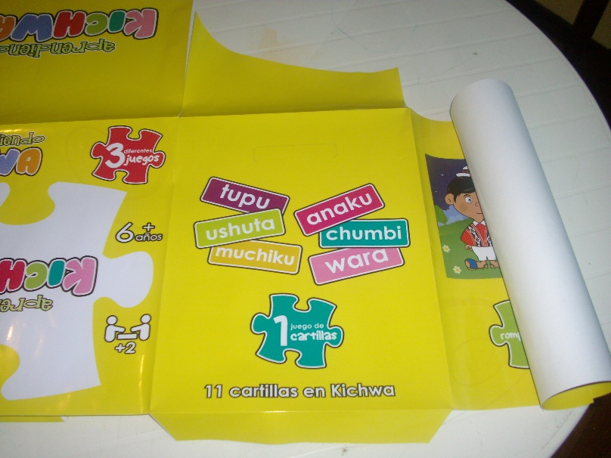
Figura 38-3: Adhesivo impresión cortado
Fuente: Realizado por los autores
A continuación el siguiente paso es pegar el adhesivo impreso sobre el cartón, esto se realizó con mucha mesura ya que el adhesivo impreso se puede dañar, destruir o pegar mal al momento de adherirla al cartón.
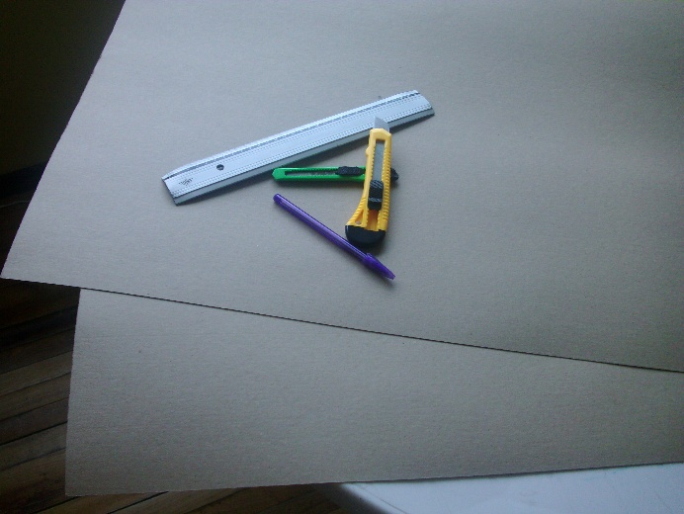
Figura 39-3: Materiales para armar el packaging
Fuente: Realizado por los autores
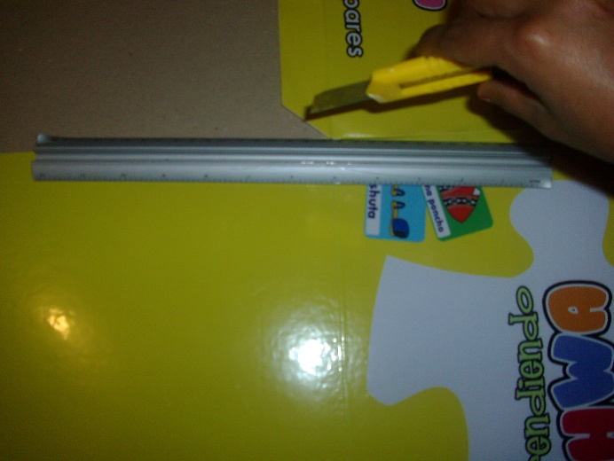
Figura 40-3: Corte del adhesivo adherido al cartón
Fuente: Realizado por los autores
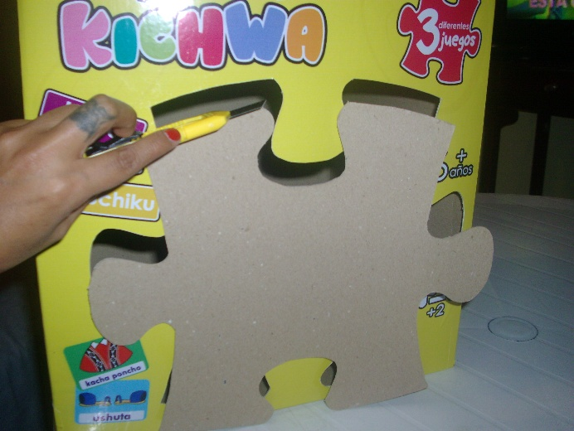
Figura 41-3: Corte del adhesivo adherido al cartón
Fuente: Realizado por los autores
Una vez cortado el cartón en su totalidad, proseguimos a armar el packaging unimos todas las caras hasta terminar con el packaging.
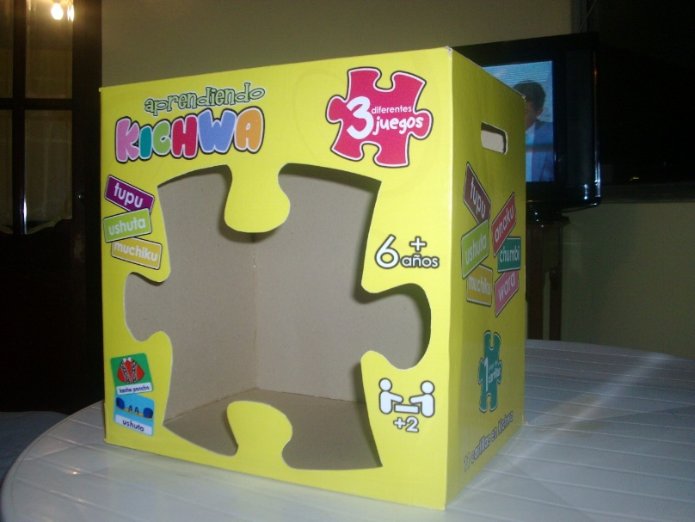
Figura 42-3: Packaging terminado
Fuente: Realizado por los autores
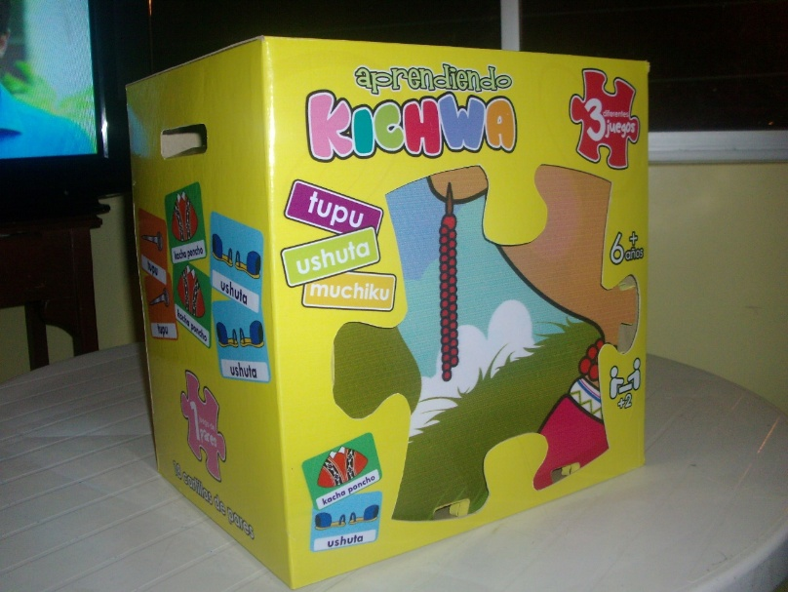
Figura 43-3: Packaging terminado con los juegos dentro
Fuente: Realizado por los autores

CAPITULO IV

APLICACIÓN
El material lúdico fue aplicado en la Unidad Educativa “José María Román” y contribuirá a que los niños y niñas del 2do año de básica aprendan a valorizar y reconocer la vestimenta típica del pueblo Kacha en una nueva lengua que es el kichwa.
Se realizó una lista de cotejos para medir el grado de aceptación y recepción de tres diferentes juegos didácticos, aplicados a los 37 estudiantes entre niños y niñas del 2do año de básica de la institución mencionada, cada lista de cotejo consta de cinco preguntas.
- Rompecabezas de piso
El juego del rompecabezas de piso se juega entre dos grupos de estudiantes. Un grupo arma el rompecabezas del niño y otro de la niña. Se recomienda jugar en grupo de dos o más estudiantes para que se realice una participación equitativa y todos puedan aportar con ideas al momento de armar el rompecabezas.
Ya que se realizan los grupos a cada uno se le da nueve piezas que corresponden a un rompecabezas, luego se muestra la imagen del rompecabezas que tienen que armar para que tengan la idea de la forma final del rompecabezas.
Se recomienda desarrollar el juego en espacios abiertos, puede ser el patio de la institución o el gimnasio del mismo, de esta forma los estudiantes tendrán más libertad de espacio y movimiento al momento de armarlos.
Se surgiere al docente que mientras los estudiantes están realizando la actividad él puede ir informando que significa cada una de las prendas o accesorios e irse ayudándose de la Guía del docente.
- Cartillas en lengua Kichwa
El material lúdico de las cartillas es un juego relacionado con la motivación y memorización ya que con ellas permiten a los estudiantes reforzar lo aprendido.
El juego de las cartillas con velcro consiste en lo siguiente:
El docente va a realizar una pregunta relacionada con las prendas de vestir y accesorios del pueblo Kacha que los estudiantes ya armaron en el rompecabezas.
El estudiante que conozca la respuesta en lengua kichwa de la prenda de vestir relacionada podrá colocar la cartilla con velcro en dirección a la prenda seleccionada en el rompecabezas en que está el velcro.
Ejemplo: Cómo se dice sombrero en Kichwa.
El estudiante que conoce la respuesta alzará la mano y la docente le dará paso, si acierta, la docente procederá a darle una cartilla para que coloque en el rompecabezas: la respuesta es Muchiku.
- Juego de pares
Este es el último juego que se aplicará para reforzar todo lo aprendido, es el juego de memorización. Se juega dentro del aula de clases, se arman parejas y se juega sobre su pupitre.
Se colocan 6 cartas encima de la mesa boca abajo (las ilustraciones frente al pupitre) y cada estudiante da la vuelta a un par de cartas, si estas coinciden vuelve a destapar dos cartas más, si no obtiene cartas distintas le toca al otra jugador volver a destapar.

Análisis de la lista de cotejo aplicada
A continuación se presentan los resultados de la lista de cotejo realizadas a los estudiantes.

Primer juego: Rompecabezas de piso
Pregunta N°1: ¿Escucha las instrucciones dadas por las ejecutoras del juego?
Tabla 10-4: Pregunta N°1 del primer juego
Respuesta | Frecuencia | Porsentaje
SI | 35 | 95%
NO | 2 | 5%
TOTAL | 37 | 100%
Realizado por: Autores
Fuente: Lista de cotejo aplicada

Figura 44-4: Pregunta 1. Rompecabezas de piso
Fuente: Realizado por los autores
Pregunta N°2: ¿Le interesa participar en el juego?
Tabla 11-4: Pregunta N°2 del primer juego
Respuesta | Frecuencia | Porsentaje
SI | 37 | 100%
NO | 0 | 0%
TOTAL | 37 | 100%
Realizado por: Autores
Fuente: Lista de cotejo aplicada

Figura 45-4: Pregunta 2. Rompecabezas de piso
Fuente: Realizado por los autores
Pregunta N°3: ¿Le gustaron los dibujos de la niña y niño Kacha?
Tabla 12-4: Pregunta N°3 del primer juego
Respuesta | Frecuencia | Porsentaje
SI | 37 | 100%
NO | 0 | 0%
TOTAL | 37 | 100%
Realizado por: Autores
Fuente: Lista de cotejo aplicada

Figura 46-4: Pregunta 3. Rompecabezas de piso
Fuente: Realizado por los autores
Pregunta N°4: ¿Les agradó que fuera un rompecabezas grande?
Tabla 13-4: Pregunta N°4 del primer juego
Respuesta | Frecuencia | Porsentaje
SI | 37 | 100%
NO | 0 | 0%
TOTAL | 37 | 100%
Realizado por: Autores
Fuente: Lista de cotejo aplicada

Figura 47-4: Pregunta 4. Rompecabezas de piso
Fuente: Realizado por los autores
Pregunta N°5: ¿Resolvió el juego correctamente?
Tabla 14-4: Pregunta N°5 del primer juego
Respuesta | Frecuencia | Porsentaje
SI | 34 | 92%
NO | 3 | 8%
TOTAL | 37 | 100%
Realizado por: Autores
Fuente: Lista de cotejo aplicada

Figura 48-4: Pregunta 5. Rompecabezas de piso
Fuente: Realizado por los autores
Interpretación
El juego lúdico didáctico del rompecabezas de piso realizado sobre la goma Eva tuvo una muy buena aceptación por nuestro público objetivo de un 97,4%. Generó un alto grado de interés y tuvo la recepción adecuada por parte de los niños y niñas del 2do año de básica.

Segundo juego: Cartillas en Kichwa
Pregunta N°1: ¿Escucha las instrucciones dadas por las ejecutoras del juego?
Tabla 15-4: Pregunta N°1 del segundo juego
Respuesta | Frecuencia | Porsentaje
SI | 35 | 95%
NO | 2 | 5%
TOTAL | 37 | 100%
Realizado por: Autores
Fuente: Lista de cotejo aplicada

Figura 49-4: Pregunta 1. Cartillas en Kichwa
Fuente: Realizado por los autores
Pregunta N°2: ¿Le interesa participar en el juego?
Tabla 16-4: Pregunta N°2 del segundo juego
Respuesta | Frecuencia | Porsentaje
SI | 37 | 100%
NO | 0 | 0%
TOTAL | 37 | 100%
Realizado por: Autores
Fuente: Lista de cotejo aplicada

Figura 50-4: Pregunta 2. Cartillas en Kichwa
Fuente: Realizado por los autores
Pregunta N°3: ¿Le agradó pegar las cartillas con velcro sobre el rompecabezas?
Tabla 17-4: Pregunta N°3 del segundo juego
Respuesta | Frecuencia | Porsentaje
SI | 37 | 100%
NO | 0 | 0%
TOTAL | 37 | 100%
Realizado por: Autores
Fuente: Lista de cotejo aplicada

Figura 51-4: Pregunta 3. Cartillas en Kichwa
Fuente: Realizado por los autores
Pregunta N°4: ¿Interactúan de manera positiva con sus compañeros?
Tabla 18-4: Pregunta N°4 del segundo juego
Respuesta | Frecuencia | Porsentaje
SI | 35 | 95%
NO | 2 | 5%
TOTAL | 37 | 100%
Realizado por: Autores
Fuente: Lista de cotejo aplicada

Figura 52-4: Pregunta 4. Cartillas en Kichwa
Fuente: Realizado por los autores
Pregunta N°5: ¿Les agradó competir con sus compañeros?
Tabla 19-4: Pregunta N°5 del segundo juego
Respuesta | Frecuencia | Porsentaje
SI | 35 | 95%
NO | 2 | 5%
TOTAL | 37 | 100%
Realizado por: Autores
Fuente: Lista de cotejo aplicada

Figura 53-4: Pregunta 5. Cartillas en Kichwa
Fuente: Realizado por los autores
Interpretación
Las cartillas con las palabras en kichwa para ser colocadas con velcro sobre el rompecabezas de piso tuvieron aceptación y recepción del 97%. A los niños y niñas del 2do año de básica, les agradó competir y también socializar de forma positiva para que su grupo pueda ser el ganador.

Tercer juego: Pares
Pregunta N°1: ¿Escucha las instrucciones dadas por las ejecutoras del juego?
Tabla 20-4: Pregunta N°1 del tercer juego
Respuesta | Frecuencia | Porsentaje
SI | 34 | 92%
NO | 3 | 8%
TOTAL | 37 | 100%
Realizado por: Autores
Fuente: Lista de cotejo aplicada

Figura 54-4: Pregunta 1. Juego de pares
Fuente: Realizado por los autores
Pregunta N°2: ¿Le interesa participar en el juego?
Tabla 21-4: Pregunta N°2 del tercer juego
Respuesta | Frecuencia | Porsentaje
SI | 37 | 100%
NO | 0 | 0%
TOTAL | 37 | 100%
Realizado por: Autores
Fuente: Lista de cotejo aplicada

Figura 55-4: Pregunta 2. Juego de pares
Fuente: Realizado por los autores
Pregunta N°3: ¿Le agradó competir con sus compañeros?
Tabla 22-4: Pregunta N°3 del tercer juego
Respuesta | Frecuencia | Porsentaje
SI | 37 | 100%
NO | 0 | 0%
TOTAL | 37 | 100%
Realizado por: Autores
Fuente: Lista de cotejo aplicada

Figura 56-4: Pregunta 3. Juego de pares
Fuente: Realizado por los autores
Pregunta N°4: ¿Se integró y aportó con el juego?
Tabla 23-4: Pregunta N°4 del tercer juego
Respuesta | Frecuencia | Porsentaje
SI | 33 | 89%
NO | 4 | 11%
TOTAL | 37 | 100%
Realizado por: Autores
Fuente: Lista de cotejo aplicada

Figura 57-4: Pregunta 4. Juego de pares
Fuente: Realizado por los autores
Pregunta N°5: ¿Resolvió el juego correctamente?
Tabla 24-4: Pregunta N°5 del tercer juego
Respuesta | Frecuencia | Porsentaje
SI | 37 | 100%
NO | 0 | 0%
TOTAL | 37 | 100%
Realizado por: Autores
Fuente: Lista de cotejo aplicada

Figura 58-4: Pregunta 5. Juego de pares
Fuente: Realizado por los autores
Interpretación
El juego didáctico los pares tuvo una muy buena aceptación por parte de los estudiantes de un 96,2%. Les agradó competir con sus compañeros abarcando un nivel de recepción positivo el interés que generó el juego en los alumnos del 2do año de básica fue muy efectivo y de esta forma se consolidó lo anteriormente aprendido.
CONCLUSIONES
- El kichwa es una lengua muy interesante pero a la vez complicada de aprender, por lo cual se necesita de atención por parte de los niños y colaboración de los docentes para aprender de forma correcta su escritura y su dialecto.
- La conducta del público objetivo a esa edad es compleja, pero con el estudio que se realizó se comprobó que con la implementación de material lúdico, se puede captar de mejor manera la atención de ellos y además el aprendizaje de la lengua kichwa.
- La elaboración de dos rompecabezas de piso, cartillas en Kichwa, un juego de pares, una guía para docentes junto con el packaging, forman parte del kit lúdico que se diseñó para que los niños del 2do de año de básica, aprendan más rápido y de manera entretenida nuestra lengua ancestral (Kichwa).
- El kit lúdico que se elaboró resultó ser muy interesante e impactante, ya que en tan solo tres días, los niños aprendieron cuál son las prendas de vestimenta principales de los hombres y mujeres indígenas en lengua Kichwa; además lograron aprender de la existencia de una cultura ancestral.

RECOMENDACIONES
- Se recomienda que a nivel nacional se empiece aplicar el Art. 347 de la Constitución de la República, donde se señala incluir en los establecimientos educativos el aprendizaje de al menos una lengua ancestral.
- Se debe crear ilustraciones que representen de una manera correcta las diferentes prendas de vestir de los pueblos para no introducir confusión.
- Se recomienda la utilización de un material lúdico que llene las expectativas de los niños y niñas tanto en el tipo de material como en un diseño funcional y ergonómico con el fin de crear expectativa y una buena aceptación por parte del grupo objetivo.
- El kit lúdico que se diseñó para el aprendizaje del idioma kichwa, es el punto de partida para que la lengua ancestral no solo sea enseñada a los niños de 2do de básica, sino a toda la Unidad Educativa José María Román y además a todos los establecimientos educativos del país, mediante el diseño de folletos, libros, etc.

BIBLIOGRAFÍA
ASAMBLEA NACIONAL REPÚBLICA DEL ECUADOR. Constitución de la República del Ecuador 2008. Montecristi-Ecuador: Ecuador, 2008, p. 161.
CACHIGUANGO, L. EL RUNA SHIMI O KICHWA A TRAVÉS DE LA HISTORIA. [En línea] 2ª ed. Quito-Ecuador: Cielo Azul, 2008, pp. 4-6. [Consulta: 2015-07-25]. Disponible en:
http://www.cieloazul.ch/uploads/media/EL_RUNA_SHIMI_O_KICHWA_A_TRAVES_DE_LA_HISTORIA.pdf
CHILUISA LISINTUÑA, Narcisa del Consuelo. Elaboración y aplicación de una guía de juegos didácticos para desarrollar la motricidad gruesa en las/os niñas/os de 4-5 años. [En línea] (Tesis) Universidad Técnica de Cotopaxi, Latacunga, Ecuador. 2011. pp. 14-14 [Consulta: 2015-07-28]. Disponible en: http://repositorio.utc.edu.ec/bitstream/27000/1295/1/T-UTC-2044.pdf
CHOLOQUINGA CHOLOQUINGA, Segundo Antonio, & MASAQUIZA OÑA, José Raúl. Guía de rescate y fortalecimiento sobre la identidad cultural para los directivos y moradores de la comunidad Maca Ugshaloma, parroquia Poaló, cantón Latacunga, provincia de Cotopaxi, en el periodo 2009-2010 [En línea] (Tesis). (Licenciatura) Universidad Técnica de Cotopaxi, Latacunga, Ecuador. 2010, pp. 59, 60 [Consulta: 2015-07-25]. Disponible en: http://repositorio.utc.edu.ec/bitstream/27000/1423/1/T-UTC-1316.pdf
GARCÌA, Juan; & BERRUEZO, Pedro, “Psicomotricidad y Educación Infantil”, Editorial CEPE, S.L, Madrid, 1995, pág. 26.
INSTITUTO NACIONAL DE ESTADÍSTICAS Y CENSOS. Resultados del Censo 2010 [En línea]. Ecuador, 2010, [Consulta: 28 julio 2015]. Disponible en: http://www.ecuadorencifras.gob.ec/resultados/
LEON, A. Territorio y Gobierno Comunitario. Quito-Ecuador: Empresdane Gráfica, 2014, pp. 44, 49, 133-143, 146-149, 252.
MINERVA, C. “El juego: una estrategia importante”. Educere. [En línea], 2002, (Venezuela), 6(19) p289 [Consulta: 5 junio 2015]. ISSN 1316-4910. Disponible en: http://www.redalyc.org/articulo.oa?id=35601907
MINISTERIO DE EDUCACIÓN DEL ECUADOR. PLAN DE INTERCULTURALIZACIÓN. Quito-Ecuador: Ecuador, 2014, p. 6,7.
MINISTERIO DE EDUCACIÓN DEL ECUADOR. Aprendamos de las Nacionalidades y Pueblos del Ecuador. 1ª ed. Quito-Ecuador: Voluntad, 2007, pp. 85-90.
MINISTERIO DE EDUCACIÓN DEL ECUADOR. KICHWA KICHWATA YACHAYMANTA GRAMÁTICA PEDAGÓGICA. 1ª ed. Quito-Ecuador: Ecuador, 2010, pp. 11-20.
MINISTERIO DE EDUCACIÓN DEL ECUADOR. Modelo del Sistema de Educación Intercultural Bilingüe (MOSEIB). Quito-Ecuador: Sensorial-Ensamble Gráfico, 2013, pp. 12-17.
MINISTERIO DE EDUCACIÓN DEL ECUADOR. MANUAL DE METODOLOGÍA DE ENSEÑANZA DE LENGUAS. 1ª ed. Quito-Ecuador: Ecuador, 2010, pp. 9-10.
MINISTERIO DE EDUCACIÓN DEL ECUADOR. MARCO LEGAL EDUCATIVO Constitución de la República, Ley Orgánica de Educación Intercultural y Reglamento General. 1ª ed. Quito-Ecuador: Editogran S.A., 2012, p. 11.
MINISTERIO DE EDUCACIÓN DEL ECUADOR. KICHWA Yachakukkunapa Shimiyuk Kamu Diccionario Escolar Intercultural Bilingüe de las Lenguas Ancestrales. 3ª ed. Quito-Ecuador: Ecuador, 2009, pp. 165-213.
MINISTERIO DE EDUCACIÓN DEL ECUADOR. Proyecto del Sistema de Educación Intercultural Bilingüe en el Nuevo Modelo de Gestión del Ministerio de Educación. Quito-Ecuador: Ecuador, 2010, pp. 14-18.
MINISTERIO DE EDUCACIÓN DEL ECUADOR. MATERIAL DE APOYO PARA LA ENSEÑANZA-APRENDIZAJE DEL KICHWA A DOCENTES DE LOS PLANTELES INTERCULTURALES BILINGÜES DEL DISTRITO METROPOLITANO DE QUITO. Quito-Ecuador: Ecuador, 2013, p. 7.
MINISTERIO DE EDUCACIÓN DEL ECUADOR. CURRÍCULO EDUCACIÓN INICIAL 2014. Quito-Ecuador: Ecuador, 2014, pp. 14-15.
MOYA, R. Interculturalidad y Educación: Diálogo para la democracia en América Latina. [En línea] 1ª ed. Quito-Ecuador: Abya-Yala, 1999, pp. 77,85. [Consulta: 28 julio 2015]. Disponible en: https://repository.unm.edu/bitstream/handle/1928/11781/Interculturalidad%20y%20educaci%C3%B3n%20Di%C3%A1logo.pdf?sequence=1
NUNES, A. Educación Lúdica. Bogotá-Colombia: Editorial San Pablo, 1995, pp. 8, 37, 51.
ORTIZ, G. Estudio digital, Técnicas de ilustración vectorial. Bogotá-Colombia: Pearson Educación, 2001, p. 50
PALACINO, F. “Competencias comunicativas, aprendizaje y enseñanza de las Ciencias Naturales: un enfoque lúdico”. Revista Electrónica de Enseñanza de las Ciencias [en línea], 2007, (Colombia), 6(2) p275 [Consulta: 3 junio 2015]. Disponible en: http://reec.uvigo.es/volumenes/volumen6/ART4_Vol6_N2.pdf
SOTO ANDRADE, I. CONSULTORÍA PARA LA ELABORACIÓN DE UN DISEÑO CURRICULAR Y UNA GUÍA METODOLÓGICA PARA LA ENSEÑANZA DE LENGUAS INDÍGENAS. Quito-Ecuador: Ecuador, 2013, pp. 35-39.
VENERANDA, B. Las Teorías del Juego [blog]. [Consulta: 06 mayo 2015]. Disponible en: https://actividadesludicas2012.wordpress.com/2012/11/12/hello-world/ [blog].

ANEXOS
Visita al pueblo Kacha
Anexo A
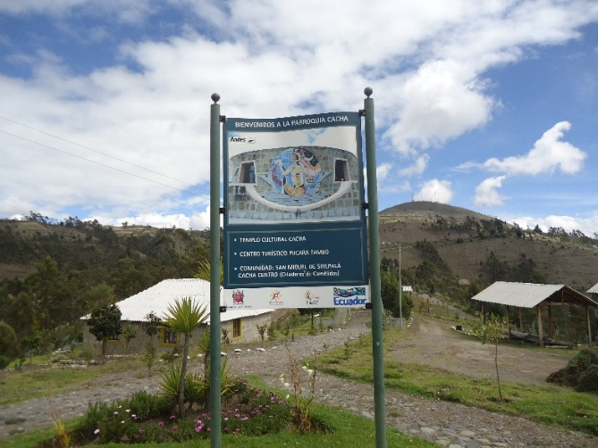
Anexo B
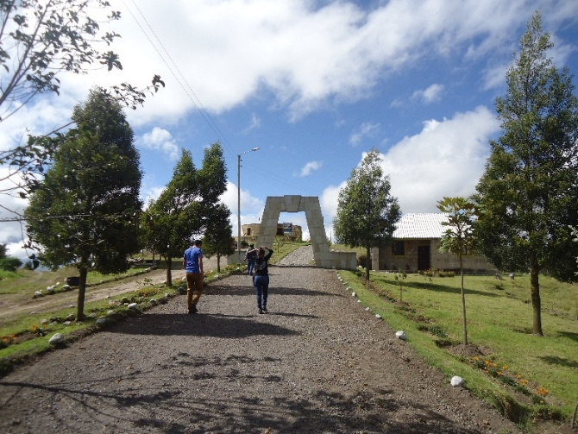
Anexo C
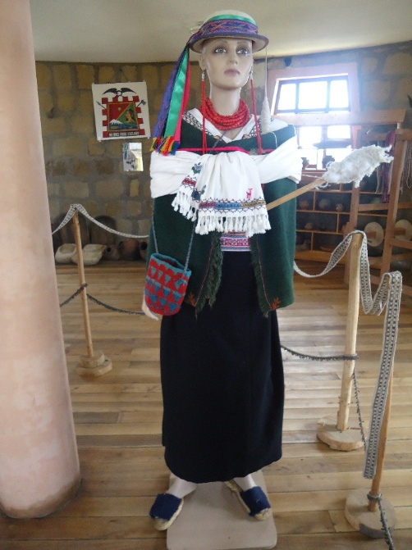
Anexo D
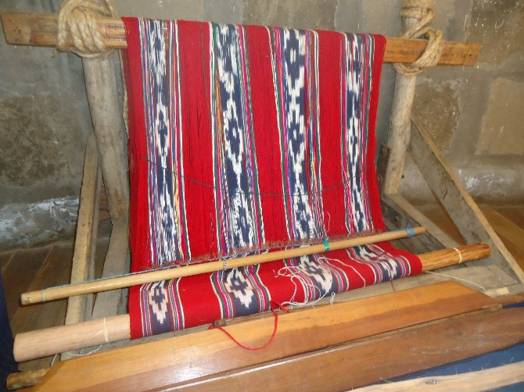
Anexo E
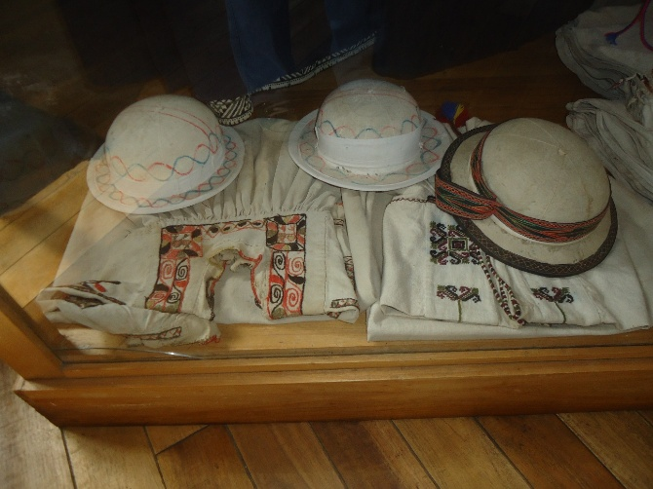
Anexo F
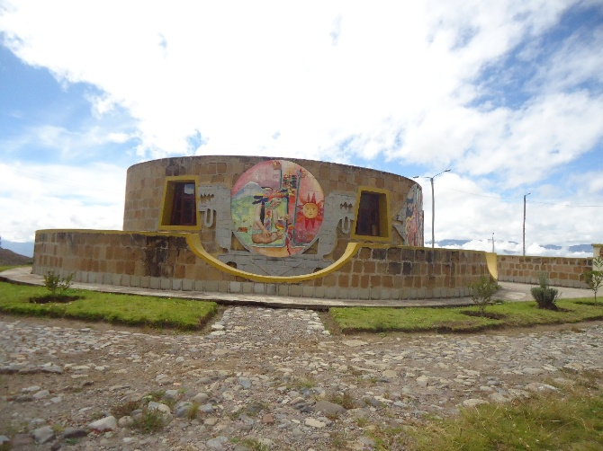
Aplicación del rompecabezas de piso N° 1-niña indígena
Anexo G
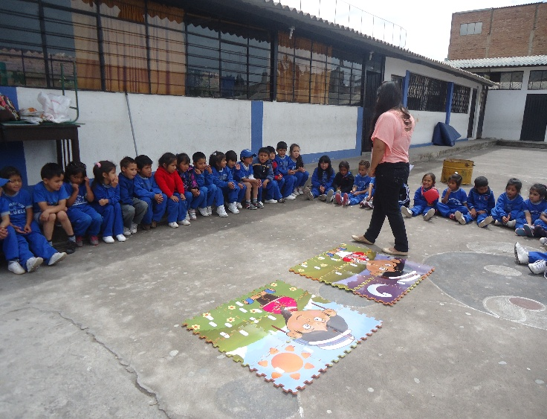
Anexo H
Anexo I
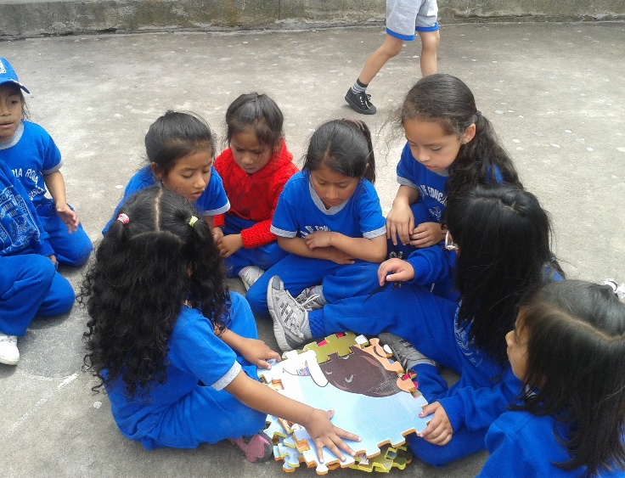
Anexo J
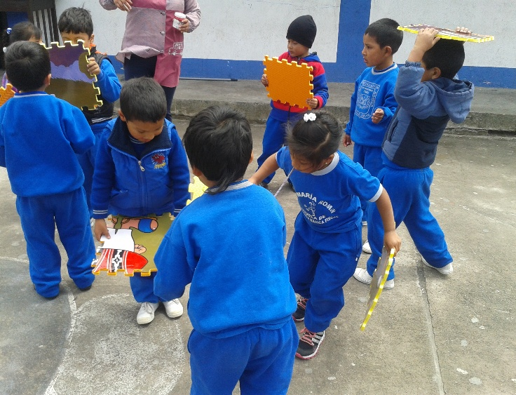
Anexo K
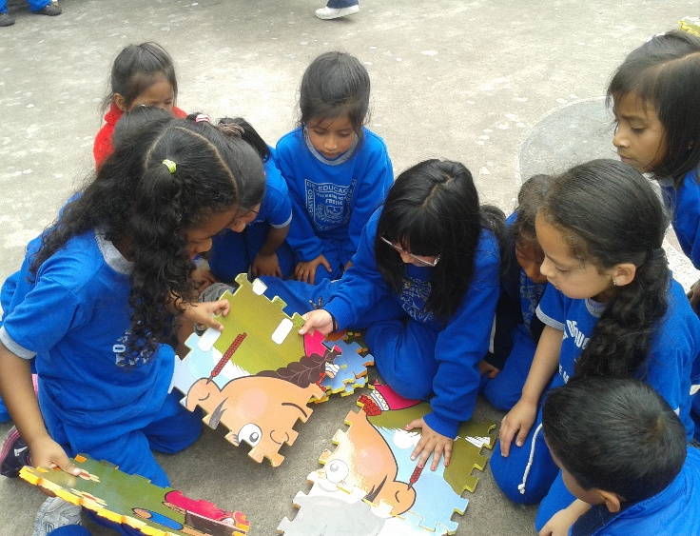
Anexo L
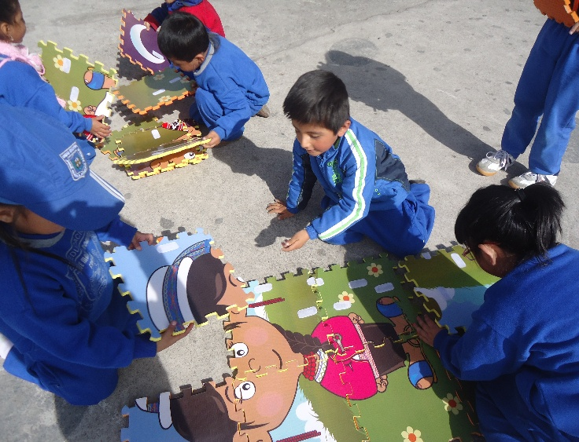
Anexo M
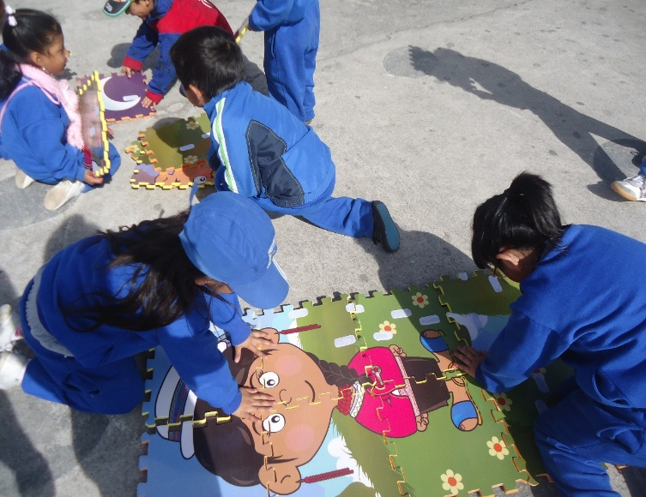
Anexo N
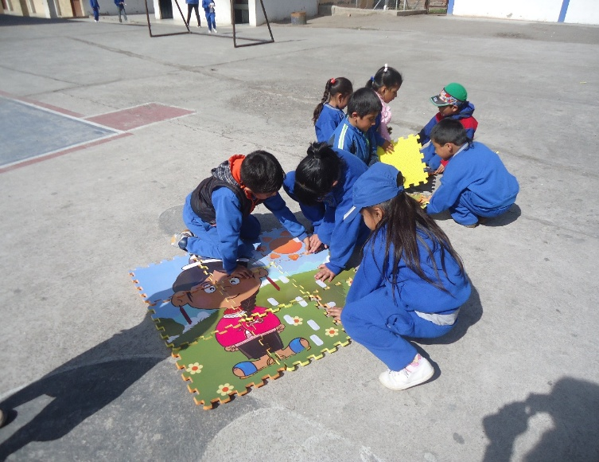
Anexo O
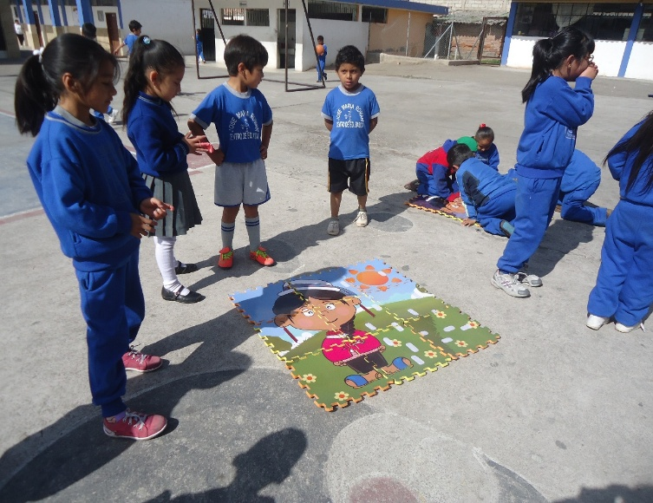
Aplicación del rompecabezas de piso N° 2-niño indígena
Anexo P
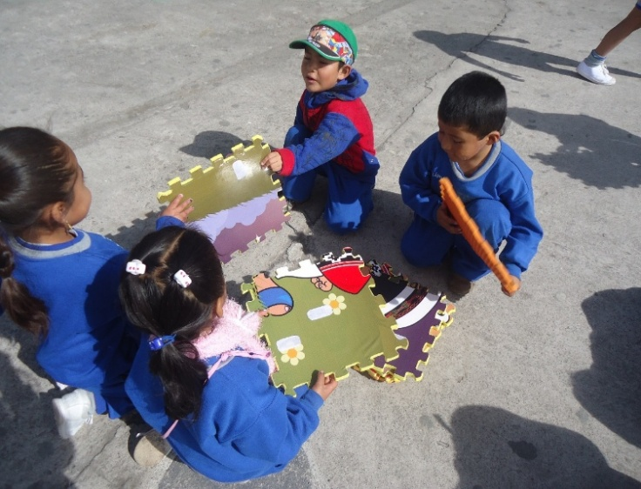
Anexo Q
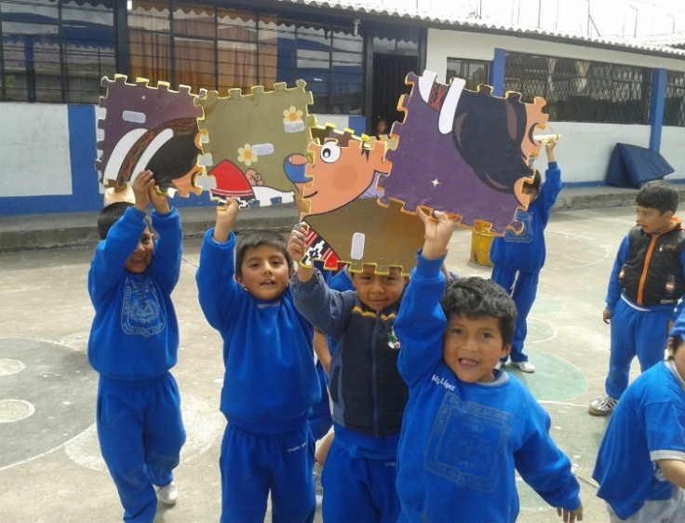
Anexo R
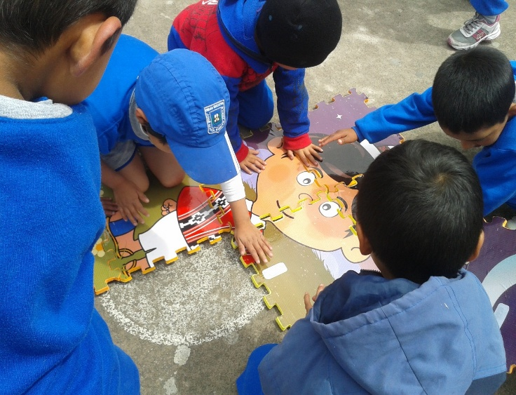
Anexo S
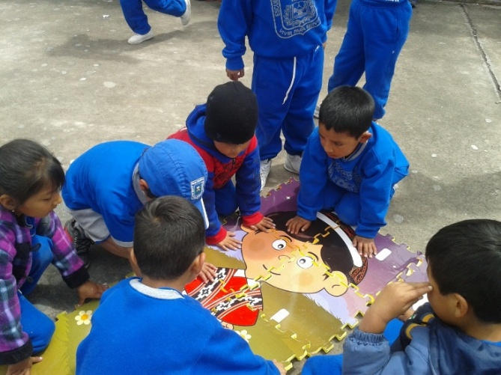
Anexo T
Aplicación de las cartillas en Kichwa
Anexo U
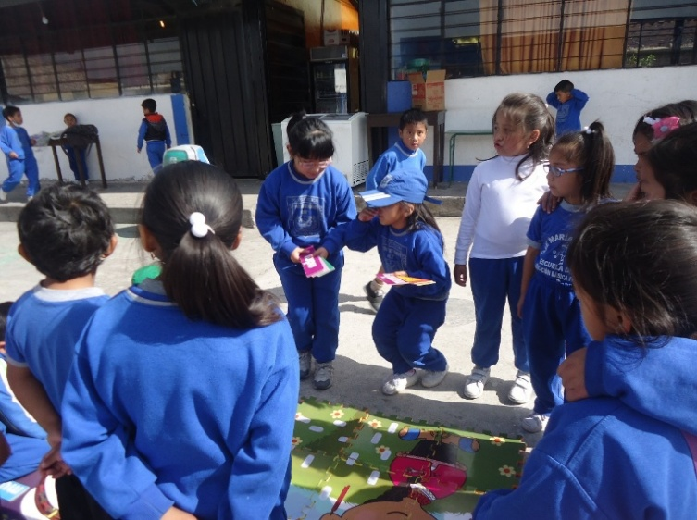
Anexo V
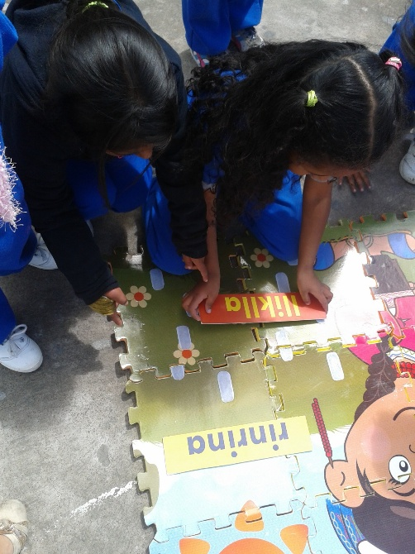
Anexo W
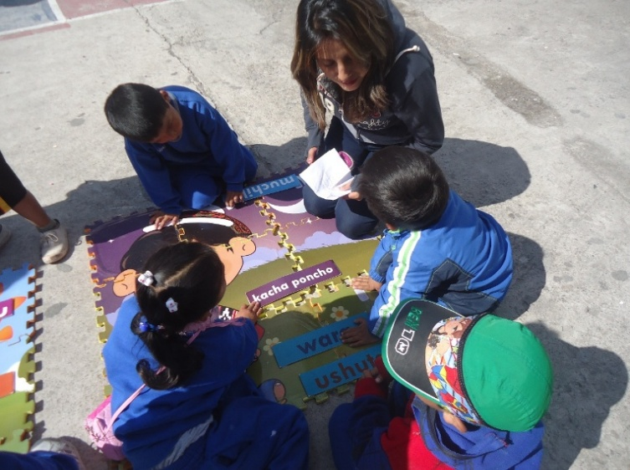
Anexo X
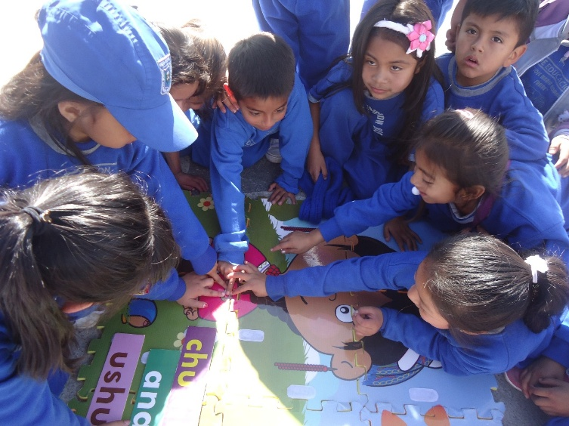
Anexo Y
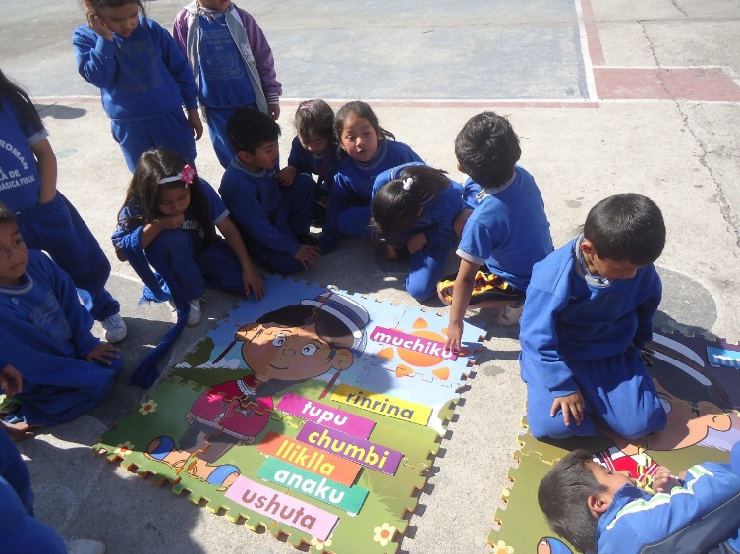
Aplicación del juego de pares
Anexo Z
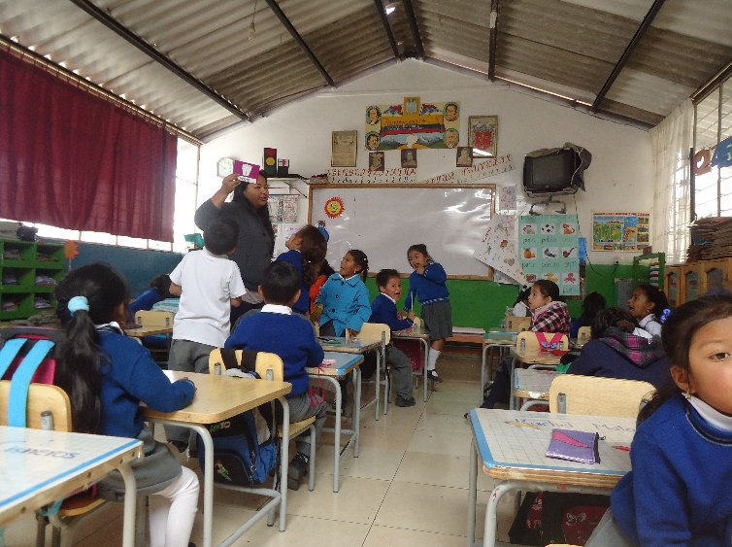
Anexo A1
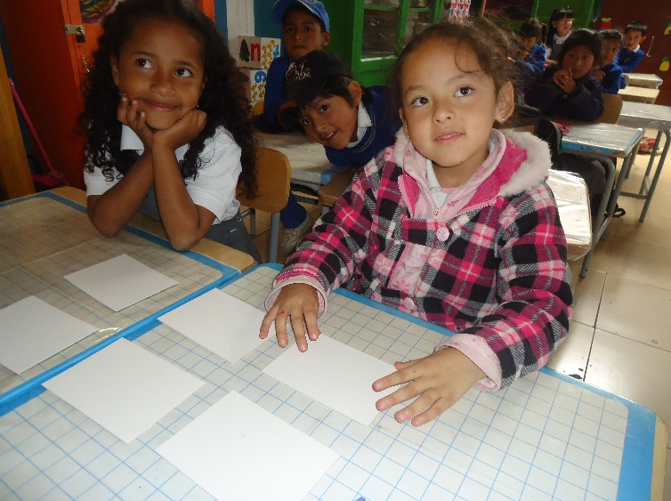
Anexo B2
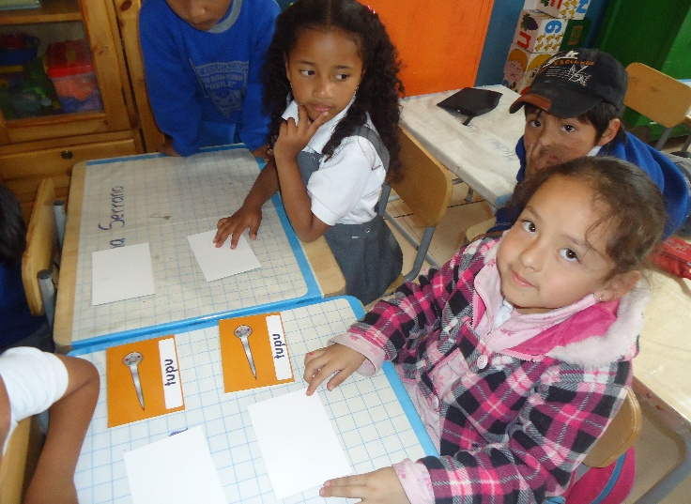
Anexo C2
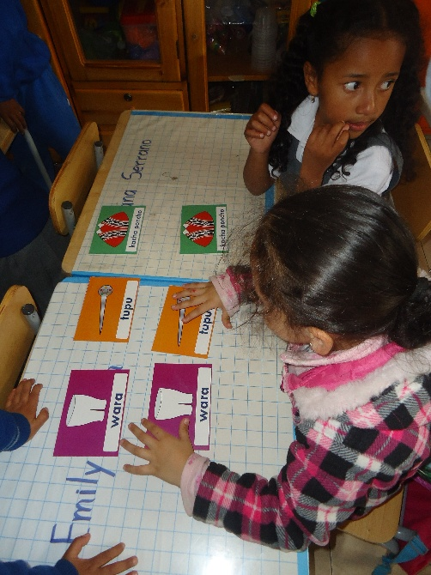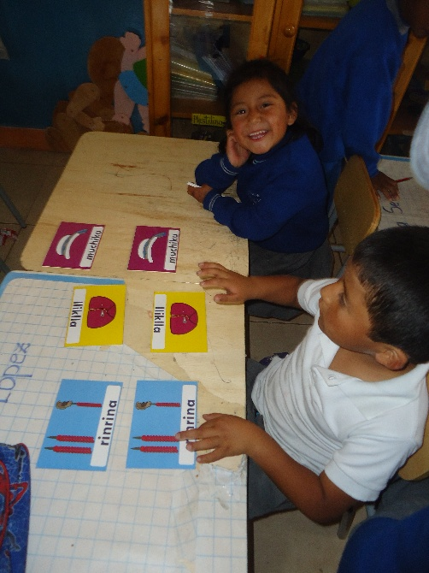
Anexo D2
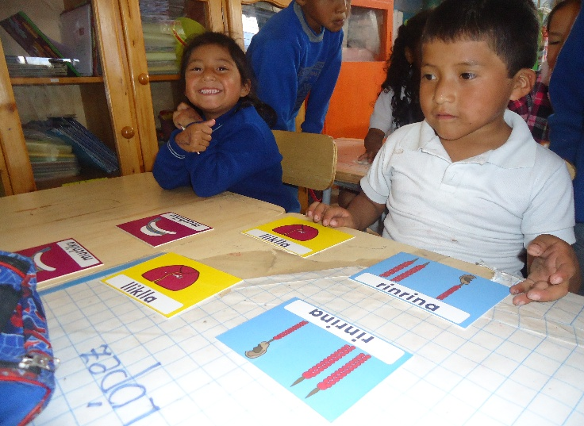
Anexo E2
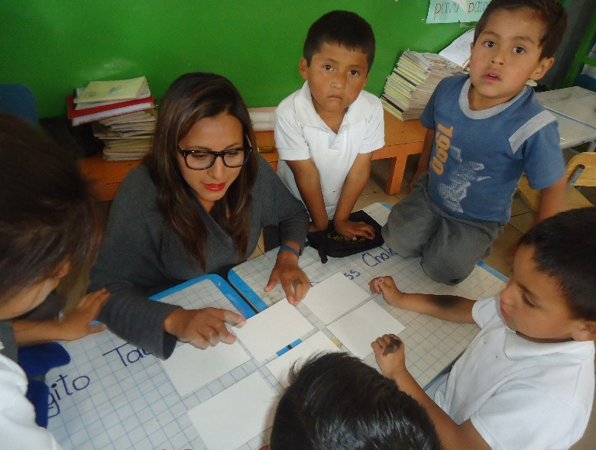
Anexo F2
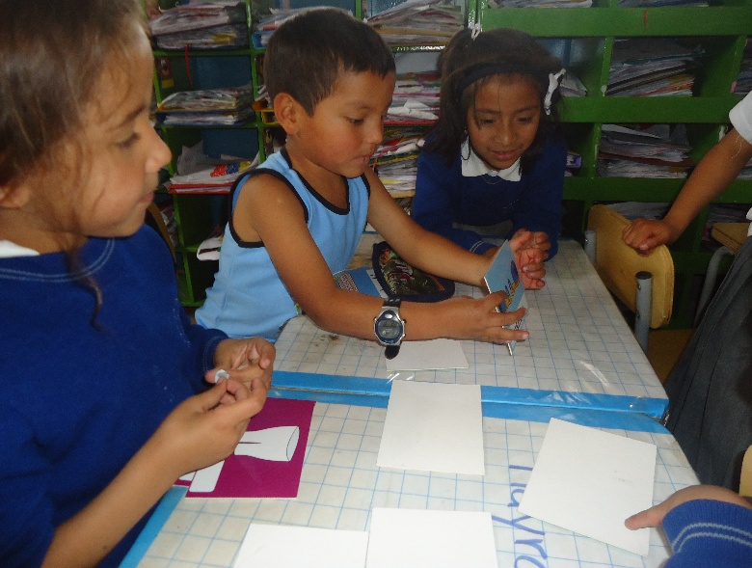
Anexo F2
